|  |  |
| --- | --- |
| Gerb-BMSTU_01 | Министерство науки и высшего образования Российской Федерации  Федеральное государственное бюджетное образовательное учреждение  высшего образования  «Московский государственный технический университет  имени Н.Э. Баумана  (национальный исследовательский университет)»  (МГТУ им. Н.Э. Баумана) |
| ФАКУЛЬТЕТ Информатика и системы управления  КАФЕДРА Системы обработки информации и управления (ИУ5)  **РАСЧЕТНО-ПОЯСНИТЕЛЬНАЯ ЗАПИСКА**  ***К ВЫПУСКНОЙ КВАЛИФИКАЦИОННОЙ РАБОТЕ***  ***НА ТЕМУ:***  **«Система диагностики сахарного диабета на основе сложных сетей»**  Студент группы ИУ5-81 Е. А. Белоусов  (Подпись, дата)  Руководитель ВКР С. В. Черненький  (Подпись, дата)  Консультант Ю. Е. Гапанюк  (Подпись, дата)  Нормоконтролер Кротов Ю.Н.  (Подпись, дата) | |

*2021 г.*

# АННОТАЦИЯ

Расчетно-пояснительная записка 115 с., 21 рис., 16 табл., 15 источников, 3 приложения.

МИВАР, Миварный вывод, Логический вывод, Сахарный диабет.

Квалификационная работа бакалавра на тему «Система диагностики сахарного диабета на основе сложных сетей» посвящена разработке системы, которая могла бы выдавать рекомендации по диагностике сахарного диабета на основе клинических рекомендаций по данному заболеванию.

В дальнейшей перспективе разработанная система может быть улучшена путем общения со специалистами в предметной области.

Данная расчётно-пояснительная записка к ВКРБ служит для краткого изложения реализации системы. Она содержит все основные этапы ее разработки и их результаты. Разработка системы производилась в соответствии с документами: «Задание на выполнение выпускной квалификационной работы бакалавра» и «Техническое задание», которое было утверждено научным руководителем выпускной работы. Расчетно-пояснительная записка содержит в себе следующие части:

* Постановку задач проектирования, выбор критериев качества, сравнение аналогов и прототипов и функциональные возможности системы
* Исследовательская часть, которая содержит сравнение моделей искусственного интеллекта
* Технологическая часть, где рассмотрена реализация миварной модели области диагностики сахарного диабета и ее интерфейса.

СОДЕРЖАНИЕ

[АННОТАЦИЯ 2](#_Toc73404451)

[СПИСОК ОБОЗНАЧЕНИЙ И СОКРАЩЕНИЙ 5](#_Toc73404452)

[ВВЕДЕНИЕ 6](#_Toc73404453)

[1. Постановка задач разработки 8](#_Toc73404454)

[1.1 Общетехническое обоснование для разработки 8](#_Toc73404455)

[1.1.1 Постановка задачи проектирования 8](#_Toc73404456)

[1.1.2 Описание предметной области 9](#_Toc73404457)

[1.1.3 Анализ аналогов и прототипов 10](#_Toc73404458)

[1.1.4 Сравнение аналогов и прототипов 11](#_Toc73404459)

[2. Исследовательская часть 13](#_Toc73404460)

[2.1.1 Критерии выбора модели искусственного интеллекта 13](#_Toc73404461)

[2.1.2 Рассматриваемые модели 14](#_Toc73404462)

[2.1.1 Выбор модели 14](#_Toc73404463)

[3. Конструкторско-технологическая часть 19](#_Toc73404464)

[3.1 Конструкторская часть 19](#_Toc73404465)

[3.1.1 Мивар 19](#_Toc73404466)

[3.1.1 Извлечение знаний 20](#_Toc73404467)

[3.1.2 Разработка математической модели области диагностики сахарного диабета в формализме миварных сетей 21](#_Toc73404468)

[3.1.3 Отладка модели 48](#_Toc73404469)

[3.1.3.1 Эксперимент 1 49](#_Toc73404470)

[3.1.3.2 Эксперимент 2 54](#_Toc73404471)

[3.1.3.3 Эксперимент 3 58](#_Toc73404472)

[3.1.3.4 Результаты отладки модели 64](#_Toc73404473)

[3.1.4 Архитектура системы 65](#_Toc73404474)

[3.1.5 Функциональная модель системы 66](#_Toc73404475)

[3.1.6 Выбор средств для реализации интерфейса системы 71](#_Toc73404476)

[3.1.6.1 Выбор языка программирования 72](#_Toc73404477)

[3.1.6.2 Выбор средств для взаимодействия с сервером «Ассоль» 72](#_Toc73404478)

[3.1.6.3 Выбор средств для взаимодействия с пользователем 72](#_Toc73404479)

[3.1.6.4 Выбор средств для отображения графа решения 73](#_Toc73404480)

[3.2 Технологическая часть 73](#_Toc73404481)

[3.2.1 Пользовательский интерфейс 73](#_Toc73404482)

[ЗАКЛЮЧЕНИЕ 90](#_Toc73404483)

[СПИСОК ИСПОЛЬЗОВАННЫХ ИСТОЧНИКОВ 91](#_Toc73404484)

[ПРИЛОЖЕНИЕ А 93](#_Toc73404485)

[ПРИЛОЖЕНИЕ В 100](#_Toc73404486)

[ПРИЛОЖЕНИЕ С 107](#_Toc73404487)

# СПИСОК ОБОЗНАЧЕНИЙ И СОКРАЩЕНИЙ

СД – сахарный диабет.

СД1 – сахарный диабет 1-го типа.

СД2 – сахарный диабет 2-го типа.

ОГТТ – оральный глюкозотолерантный тест.

# ВВЕДЕНИЕ

В настоящее время сахарный диабет является одной из острейших медико-социальных проблем. Это обусловлено его хроническим течением, высокой инвалидизацией больных, высокой распространенностью, сохраняющейся тенденцией к росту числа больных и необходимостью создания системы специализированной помощи. Помимо этого, заболевание невозможно излечить полностью, оно опасно своими осложнениями. По данным статичтических исследований, каждые 10-15 лет число людей, страдающих от сахарного диабета, удваивается. Сахарный диабет входит в тройку заболеваний наиболее часто приводящих к инвалидизации населения и смерти (после атеросклероза и рака). По данным ВОЗ, сахарный диабет увеличивает смертность в 2-3 раза и значительно сокращает продолжительность жизни. 20 лет назад количество людей с диагнозом «сахарный диабет» на планете не превышало 30 миллионов. Сегодня это число превышает 422 миллиона. Согласно прогнозам, к 2030 году диабет станет седьмой ведущей причиной смерти в мире. Предполагается, что в последующие 10 лет общее число случаев смерти от диабета увеличится более чем на 50%. Именно поэтому выявление наличия сахарного диабета на ранней стадии – очень важно для возможности вернуть в норму уровень сахара в крови и избежать или значительно отсрочить развитие осложнений.

Задача выявления сахарного диабета не является тривиальной. Как правило, для диагностики сахарного диабета используют анализ крови на глюкозу. Но, если анализ крови, показывает нормальный уровень глюкозы, это еще не значит, что человек здоров. Бывают и обратные случаи, когда повышенный уровень глюкозы является следствием острой инфекции, травмы или стресса, и не является причиной установления сахарного диабета.

Так как в стране существуют населенные пункты, удаленные от медицинских учреждений, которые укомплектованы специалистами достаточной квалификации для учета всех особенностей диагностики заболевания, для жителей, подверженных диабету, имеются риски развития болезни в более тяжелую форму и возникновения осложнений.

Описанная проблема может быть решена путем создания автоматизированной системы диагностики сахарного диабета.

## Постановка задач разработки

### Общетехническое обоснование для разработки

### Постановка задачи проектирования

Автоматизированная система диагностики сахарного диабета должна выдавать рекомендации врачу широкого профиля, который не имеет достаточной квалификации для самостоятельного определения диагноза. Ее использование должно способствовать снижению количества ошибок, связанных с усталостью или невнимательностью.

Под системой диагностики сахарного диабета подразумевается модель искусственного интеллекта области диагностики сахарного диабета и интерфейс для взаимодействия с ней.

Модель должна определять следующие состояния пациента:

* сахарный диабет 1-го типа;
* сахарный диабет 2-го типа;
* отсутствие сахарного диабета 1-го или 2-го типа.

Важным требованием к модели искусственного интеллекта является ее прозрачность. Так как здоровье для человека – исключительно важный ресурс, необходимо, чтобы пользователь мог видеть, почему было принято то или иное решение и корректировать его в случае необходимости.

Так как среднее время приема терапевта составляет 15 минут, необходимо, чтобы время поиска решения занимало не более 10 минут, так как в противном случае, пользователь не успеет воспользоваться результатом работы разрабатываемой системы.

Из-за того, что предметная область не является полностью изученной, необходимо, чтобы в модель можно было вносить изменения по мере их поступления.

Из приведенных выше требований видно, что система может быть реализована на основе сложных сетей.

Помимо этого, чтобы система использовалась, она должна иметь простой и понятный интерфейс, который может быть запущен на любом устройстве и не отвлекает пользователя от главной задачи – диагностирование сахарного диабета.

Таким образом, задача проектирования была сформулирована следующим образом:

* выбрать подходящую модель искусственного интеллекта;
* разработать математическую модель области диагностики сахарного диабета;
* разработать пользовательский интерфейс.

### Описание предметной области

По определению Всемирной организации здравоохранения термин “сахарный диабет” означает нарушение обмена веществ множественной этиологии, для которого характерна хроническая гипергликемия с нарушениями метаболизма углеводов, жиров и белков в результате нарушений секреции инсулина и/или его действия. Другими словами, в организме начинает не хватать инсулина, и в крови повышается содержание сахара. Сахар в крови необходим, он несет вырабатывающуюся при его расщеплении энергию клеткам. Для того, чтобы глюкоза проникала в клетки, нужен гормон инсулин, который вырабатывает поджелудочная железа, и когда происходят сбои в его выработке, сахар начинает накапливается, а клетки не получают питание.

Наиболее часто встречаются диабет второго (до 90% случаев) и диабет первого типов. Термин «сахарный диабет 2-го типа» относится к заболеванию, развивающемуся у лиц с избыточным накоплением жировой ткани, имеющих инсулинорезистентность (снижение чувствительности инсулинозависимых тканей к действию инсулина), вследствие чего наблюдается избыточный синтез проинсулина, инсулина и амилина бета-клетками поджелудочной железы, возникает так называемый «относительный дефицит». Термин «сахарный диабет 1-го типа» применяется к обозначению группы заболеваний, которые развиваются вследствие прогрессирующего разрушения бета-клеток поджелудочной железы, что приводит к дефициту синтеза проинсулина и гипергликемии, требует заместительной гормональной терапии. В отличие от сахарного диабета 2-го типа, характеризуется абсолютной (а не относительной) недостаточностью инсулина, вызванной деструкцией бета-клеток поджелудочной железы.

### Анализ аналогов и прототипов

На сегодняшний день в мире не существует автоматизированных систем диагностики сахарного диабета, которыми врачи пользуются при определении диагноза. Однако есть исследования, изучающие возможность применения модели искусственного интеллекта к данной предметной области.

Так, довольно примечательна работа Swapna G., Vinayakumar R., Soman K.P. [1], где в качестве входных данных используется вариабельность сердечного ритма, считываемая с электрокардиограммы. Используя нейронную сеть на основе 5 последовательных слоев CNN (convolutional neural network), LSTM (long short-term memory) и SVM (support vector machine), на 71 датасете (каждый из которых содержал в себе 1000 образцов ЭКГ, собранных у 20 человек) получилось добиться точности диагностики до 95,7%, что является довольно высоким результатом, учитывая неинвазивность и скорость метода.

В другой работе [2] исследователи из Канады Hang Lai, Huaxiong Huang, Karim Keshavjee, Aziz Guergachi, Xin Gao предложили прогностическую модель, определяющую риск развития диабета, с использованием Градиентного Буситнга и Логистической Регрессии. По ходу исследования проводилось сравнение вышеупомянутых алгоритмов с моделями на основе Дерева Решений и Случайного Леса. Для этой работы были отобраны данные более чем тринадцати тысяч канадских пациентов в возрасте от 18 до 90 лет. В модели анализируются основные параметры крови, по которым обычно судят о наличии у человека диабета, а также индекс массы тела, кровяное давление и др. Точность модели определяется с помощью AUC или «площадь под ROC-кривой». По результатам исследования, модели на основе Градиентного Бустинга показали значительно лучшие результаты по сравнению с Деревом Решений и Случайным Лесом. Так, модель на основе Градиентного Бустинга даёт 84.7% по показателю AUC и чувствительность в 71.6%, а Логистическая Регрессия – 84% AUC с чувствительностью в 73.4%.

### Сравнение аналогов и прототипов

Для рассматриваемых моделей искусственного интеллекта, в контексте использования в нашей системе, можно выделить следующие критерии качества:

* прозрачность модели;
* сложность внесения изменений в модель;
* доступность данных необходимых для работы модели.

Сравним модели на основе нейросетевого подхода, машинного обучения и модель, на основе сложных сетей.

Сразу стоит отметить, что нейронная сеть является моделью «черный ящик» и не может быть использована в разрабатываемой системе в соответствии с техническим заданием.

Таблица 1 – Сравнение аналогов и прототипов.

|  |  |  |
| --- | --- | --- |
| Критерий | Predictive models for diabetes mellitus using machine learning techniques | Система диагностики сахарного диабета на основе сложных сетей |
| Прозрачность модели | хорошо | отлично |
| Сложность внесения изменений в модель | удовлетворительно | отлично |
| Доступность данных, необходимых для работы модели | хорошо | отлично |

Модель на основе машинного обучения не является Парето-оптимальной и может быть исключена из сравнения.

Таким образом, существующие модели области диагностики сахарного диабета не подходят либо являются менее удобными для использования в автоматизированной системе, чем модель на основе сложных сетей.

При этом для пользователя системы диагностики сахарного диабета должны быть обеспечены следующие функциональные возможности:

1. Определение состояния обследуемого
2. Вывод цепочки рассуждений, приведшей к результату
3. В случае недостаточного количества входных данных, сообщать о невозможности установления состояния обследуемого.

## Исследовательская часть

### Критерии выбора модели искусственного интеллекта

Для проектирования системы диагностики сахарного диабета, необходимо выбрать модель искусственного интеллекта, которая будет наилучшим образом удовлетворять следующим критериям:

* прозрачность модели;
* низкая сложность внесения изменений в модель;
* доступность данных необходимых для работы модели.

Так же необходимо выделить дополнительные критерии:

* качество программных средств для программирования модели;
* быстрое время работы.

В таблице 2 дадим кодовые названия выделенным критериям.

Таблица 2 – Критерии для оценки моделей

| Критерий | Код критерия | Описание |
| --- | --- | --- |
| Прозрачность модели | К1 | Возможность наблюдать за процессами, происходящие внутри модели и интерпретировать их в понятной для человека форме |
| Сложность внесения изменений | К2 | На сколько сложно изменить модель в случае необходимости |
| Доступность данных, необходимых для работы | К3 | На сколько сложно получить данные, для функционирования модели |
| Качество программных средств | К4 | Оценка качества программных средств для реализации модели |
| Время работы | К5 | Оценка времени получения результата моделью |

### Рассматриваемые модели

Будем рассматривать следующие варианты моделей на основе сложных сетей для использования в системе диагностики сахарного диабета:

* метаграфовая модель;
* миварная модель.

Так же добавим к сравниваемым вариантам те модели, которые строятся не на основе сложных сетей, но могут быть использованы в рекомендательной системе:

* дерево решений;
* продукционная модель.

Кодовые названия для моделей представлены в таблице 3:

Таблица 3 – Кодовые названия архитектур

|  |  |
| --- | --- |
| Модель | Кодовое название |
| Метаграфовая модель | B1 |
| Миварная модель | B2 |
| Дерево решений | B3 |
| Продукционная модель | В4 |

### Выбор модели

Для осуществления выбора воспользуемся методом анализа иерархий. Для измерения степени превосходства одного критерия или варианта перед другим будем использовать логические суждения из вербально-числовой шкалы, представленной в таблице 4.

Таблица 4 - Фундаментальная вербально-числовая шкала относительной предпочтительности показателей, предложенная Саати

|  |  |  |
| --- | --- | --- |
| № | Качественное определение уровня предпочтительности | Количественное значение уровня предпочтительности (kij) |
| 1 | Равная предпочтительность | 1 |
| 2 | Слабая степень предпочтительности | 2 |
| 3 | Средняя степень предпочтительности | 3 |
| 4 | Предпочтительность выше среднего | 4 |
| 5 | Умеренно сильная предпочтительность | 5 |
| 6 | Сильная предпочтительность | 6 |
| 7 | Очень сильная (очевидная) предпочтительность | 7 |
| 8 | Очень, очень сильная предпочтительность | 8 |
| 9 | Абсолютная предпочтительность | 9 |

Составленная матрица парных сравнений критериев приведена в таблице 5, а матрицы парных сравнений вариантов моделей по каждому из критериев представлены в таблицах 6-10 соответственно.

Таблица 5 - Матрица сравнения критериев

|  |  |  |  |  |  |  |  |
| --- | --- | --- | --- | --- | --- | --- | --- |
| Критерий | К1 | К2 | К3 | К4 | К5 | Собственный вектор | Вес критерия, |
| К1 | 1 | 2 | 4 | 4 | 2 | 2,297 | 0,399 |
| К2 | 1/2 | 1 | 2 | 2 | 1 | 1,148 | 0,199 |
| К3 | 1/4 | 1/2 | 1 | 2 | 1/2 | 0,659 | 0,114 |
| К4 | 1/4 | 1/2 | 1/2 | 1 | 1/2 | 0,5 | 0,086 |
| К5 | 1/2 | 1 | 2 | 2 | 1 | 1,148 | 0,199 |

Таблица 6 - Матрица сравнения вариантов по критерию К1

|  |  |  |  |  |  |  |
| --- | --- | --- | --- | --- | --- | --- |
| Вариант | В1 | В2 | В3 | В4 | Собственный вектор | Вес варианта, |
| В1 | 1 | 1/2 | 2 | 1/2 | 0,840 | 0,188 |
| В2 | 2 | 1 | 3 | 1 | 1,565 | 0,351 |
| В3 | 1/2 | 1/3 | 1 | 1/3 | 0,854 | 0,108 |
| В4 | 2 | 1 | 3 | 1 | 1,565 | 0,351 |

Таблица 7 - Матрица сравнения вариантов по критерию К2

|  |  |  |  |  |  |  |
| --- | --- | --- | --- | --- | --- | --- |
| Вариант | В1 | В2 | В3 | В4 | Собственный вектор | Вес варианта, |
| В1 | 1 | 1 | 2 | 1/2 | 1 | 0,233 |
| В2 | 1 | 1 | 2 | 1 | 1,189 | 0,277 |
| В3 | 1/2 | 1/2 | 1 | 1/3 | 0,537 | 0,125 |
| В4 | 2 | 1 | 3 | 1 | 1,565 | 0,364 |

Таблица 8 - Матрица сравнения вариантов по критерию К3

|  |  |  |  |  |  |  |
| --- | --- | --- | --- | --- | --- | --- |
| Вариант | В1 | В2 | В3 | В4 | Собственный вектор | Вес варианта, |
| В1 | 1 | 1/4 | 1/3 | 1/4 | 0,379 | 0,081 |
| В2 | 4 | 1 | 2 | 1 | 1,681 | 0,359 |
| В3 | 3 | 1/2 | 1 | 1/2 | 0,930 | 0,199 |
| В4 | 4 | 1 | 2 | 1 | 1,681 | 0,359 |

Таблица 9 - Матрица сравнения вариантов по критерию К4

|  |  |  |  |  |  |  |
| --- | --- | --- | --- | --- | --- | --- |
| Вариант | В1 | В2 | В3 | В4 | Собственный вектор | Вес варианта, |
| В1 | 1 | 1/4 | 1/6 | 1/6 | 0,288 | 0,055 |
| В2 | 4 | 1 | 1/3 | 1/3 | 0,816 | 0,156 |
| В3 | 6 | 3 | 1 | 1 | 2,059 | 0,394 |
| В4 | 6 | 3 | 1 | 1 | 2,059 | 0,394 |

Таблица 10 - Матрица сравнения вариантов по критерию К5

|  |  |  |  |  |  |  |
| --- | --- | --- | --- | --- | --- | --- |
| Вариант | В1 | В2 | В3 | В4 | Собственный вектор | Вес варианта, |
| В1 | 1 | 1/4 | 1/4 | 2 | 0,594 | 0,112 |
| В2 | 4 | 1 | 1 | 6 | 2,213 | 0,419 |
| В3 | 4 | 1 | 1 | 5 | 2,114 | 0,400 |
| В4 | 1/2 | 1/6 | 1/5 | 1 | 0,359 | 0,068 |

По формуле 1 определим показатель качества каждого j-го варианта:

(1)

Анализ приведенных результатов показывает, что наилучшей моделью искусственного интеллекта для системы диагностики сахарного диабета является миварная модель.

По формуле 2 посчитаем оценку согласованности матриц сравнения:

(2)

В результате расчетов получаем следующие значения:

Так как все оценки согласованности меньше 0,1, то несмотря на отсутствие полного согласования, матрицы являются согласованными.

## Конструкторско-технологическая часть

### Конструкторская часть

### Мивар

Миварный подход как направление искусственного интеллекта развивается уже больше четверти века и описан в работах [3], [4], [5], [6], [7], [8], [9], [10]. На базе миварных сетей получилось создать программную модель, которая может обрабатывать более 1 миллиона переменных и более 3 миллионов правил, не прибегая к использованию вычислительных мощностей машин мощнее обычных персональных компьютеров. Теоретически обосновано, что миварные сети автоматически конструируют алгоритмы миварных сетей с линейной вычислительной сложностью.

Миварный подход состоит из двух технологий:

1. Миварная технология накопления информации – метод создания баз данных и правил с динамически изменяемой структурой на основе трех основных понятий: «вещь», «свойство», «отношение».
2. Миварная технология обработки информации – метод создания логического вывода на основе миварной сети.

С появлением программного комплекса КЭСМИ в 2015 году, создание миварных систем стало доступно широкому кругу пользователей на бесплатной основе.

Двудольный граф может являться средством представления миварных сетей. В таком случае сеть будет состоять из двух списков, составляющих две непересекающиеся доли графа, объекты-переменные и правила-процедуры. Так как данные формализмы идентичны и представляют собой вершины двудольного графа, их можно описать в формате файла XML, что и происходит в миварных сетях.

Вывод миварной сети происходит в три основных этапа:

1. Формирование миварной матрицы описания предметной области. Данный этап требует непосредственного участия человека (эксперта), так как является достаточно сложным.
2. Работа с матрицей и конструирование алгоритма решения поставленной задачи. Автоматическое формирование алгоритма или логический вывод.
3. По полученному алгоритму выполнение всех вычислений и нахождение ответа. По сути, происходит решение задачи по этому алгоритму.

Ключевыми особенностями миварной технологии вывода является то, что помимо результата она способна выводить логическую цепочку, которая к этому результату привела. Более того, она делает это за линейное время.

### Извлечение знаний

Для разработки миварной модели необходимо представить знания о предметной области в виде формализма «Если – То». Знания можно получить в процессе общения с экспертом в предметной области или вычленить из литературы по данной предметной области. Ввиду отсутствия возможности общения с экспертами в течение длительного времени, при проектировании миварной модели области диагностики сахарного диабета было решено прибегнуть ко второму варианту.

Однако по сахарному диабету существует большое количество литературы, среди которой сложно найти подходящую. Чтобы не утонуть в книгах, было принято решение встретиться с экспертом и узнать у него о подходящей литературе.

В результате данного действия, было получено несколько учебников по эндокринологии, но особое внимание привлекли документы [11], [12], [13], [14], которые для врачей являются чем-то вроде спецификации. В этих документах описаны действия, которые должен совершать доктор в тех или иных ситуациях, по сути, готовые алгоритмы.

Использование данной литературы сильно помогло в создании миварной модели области диагностики сахарного диабета. Кроме того, тот факт, что миварная модель базируется на клинических рекомендациях, принятых Министерством здравоохранения Российской Федерации и общественной организации «Российская ассоциация эндокринологов», позволяет воспринимать результаты, выводимые моделью всерьез.

### Разработка математической модели области диагностики сахарного диабета в формализме миварных сетей

В результате разработки модели, была создана модель, параметры (переменные) которой приведены в таблице 11, а правила в таблице 12. Во время использования некоторые параметры модели могут оставаться незаполненными, например, бывают ситуации, когда анализ крови на наличие аутоантител СД1 не нужен для определения диагноза.

Параметры модели можно условно разделить на три вида: входные, выходные и внутренние. Входные параметры вводятся пользователем (например, «Рост» или «Вес»). Внутренние параметры система миварного вывода пытается определить по входным параметрам (например, «Наличие избытка массы тела» или «Наличие клинической картины СД1»). В конечном счете, на основе внутренних параметров, делается вывод о наличие у пациента сахарного диабета 1-го, 2-го типа или его отсутствии.

Таблица 11 – Параметры миварной модели области диагностики сахарного диабета

| № | Класс | Название параметра | Тип параметра | Описание параметра |
| --- | --- | --- | --- | --- |
| 1 | Анализ крови | Аутоантитела СД1 | Логический | Наличие одного или более аутоантител, ассоциированных с диабетом (аутоантитела к глутаматдекарбоксилазе – GADA; аутоантитела к тирозинфосфотазе – IA-2; аутоантитела к транспортеру цинка 8 – ZnT8). |
| 2 | Анализ крови | Отсутствие анализа аутоантител СД1 | Логический | Проводился ли анализ анализ на аутоантитела СД1. В случае наличия анализа параметр остается пустым. |
| 3 | Анализ крови | Отсутствие анализа С-пептида | Логический | Проводился ли анализ уровня С-пептида. В случае наличия анализа параметр остается пустым. |
| 4 | Анализ крови | Отсутствие второго измерения уровня сахара | Логический | Проводилось ли повторное лабораторное определение гликемии. В наличия анализа параметр остается пустым. |
| 5 | Анализ крови | Повышенный результат первого измерения сахара | Логический | Определение гликемии по результатам проведения первого лабораторного определения гликемии. |
| 6 | Анализ крови | Повышенный результат второго измерения сахара | Логический | Определение гликемии по результатам проведения повторного лабораторного определения гликемии. |
| 7 | Анализ крови | Повышенный уровень С-пептида | Логический | Базальный уровень С-пептида у здоровых людей 1,1–4,4 нг/мл. После стимуляции глюкозой или стандартным углеводистым завтраком уровень С-пептида у пациентов с СД 2 — значительно возрастает. |
| 8 | Анализ крови | Пониженный уровень С-пептида | Логический | Базальный уровень С-пептида у здоровых людей 1,1–4,4 нг/мл. При СД 1 уровень С-пептида снижен или не определяется. |
| 9 | Анализ крови | Уровень С-пептида нг/мл | Число | С-пептид является белком, который отщепляется от молекулы проинсулина в процессе выделения инсулина в эквимолярных количествах. Не обладая секреторной активностью, С-пептид является дополнительным биологическим маркером секреции инсулина. |
| 10 | Первое измерение сахара | Концентрация глюкозы в крови мг/дл | Число | Результат первого лабораторного исследования гликемии, измеряется в мг/дл. |
| 11 | Первое измерение сахара | Концентрация глюкозы в крови ммоль/л | Число | Результат первого лабораторного исследования гликемии, измеряется в ммоль/л. |
| 12 | Первое измерение сахара | Концентрация глюкозы в крови натощак мг/дл | Число | Результат первого лабораторного исследования гликемии, проведенного утром после предварительного голодания в течение не менее 8 часов и не более 14 часов. Измеряется в мг/дл. |
| 13 | Первое измерение сахара | Концентрация глюкозы в крови натощак ммоль/л | Число | Результат первого лабораторного исследования гликемии, проведенного утром после предварительного голодания в течение не менее 8 часов и не более 14 часов. Измеряется в ммоль/л. |
| 14 | Первое измерение сахара | Концентрация глюкозы в плазме крови мг/дл | Число | Результат первого лабораторного исследования гликемии плазмы крови, измеряется в мг/дл. |
| 15 | Первое измерение сахара | Концентрация глюкозы в плазме крови ммоль/л | Число | Результат первого лабораторного исследования гликемии плазмы крови, измеряется в ммоль/л. |
| 16 | Первое измерение сахара | Концентрация глюкозы в плазме крови натощак мг/дл | Число | Результат первого лабораторного исследования гликемии плазмы крови, проведенного утром после предварительного голодания в течение не менее 8 часов и не более 14 часов. Измеряется в мг/дл. |
| 17 | Первое измерение сахара | Концентрация глюкозы в плазме крови натощак ммоль/л | Число | Результат первого лабораторного исследования гликемии плазмы крови, проведенного утром после предварительного голодания в течение не менее 8 часов и не более 14 часов. Измеряется в ммоль/л. |
| 18 | Первое измерение сахара | Концентрация глюкозы ОГТТ мг/дл | Число | Результат первого лабораторного исследования гликемии во время проведения орального глюкозотолерантного теста – исследования уровня гликемии в условиях нагрузки раствором дектрозы натощак и через 2 часа после нагрузки, измеряемое в мг/дл. |
| 19 | Первое измерение сахара | Концентрация глюкозы ОГТТ ммоль/л | Число | Результат первого лабораторного исследования гликемии во время проведения орального глюкозотолерантного теста – исследования уровня гликемии в условиях нагрузки раствором дектрозы натощак и через 2 часа после нагрузки, измеряемое в ммоль/л. |
| 20 | Первое измерение сахара | Уровень гликированного гемоглобина в крови | Число | Результат первого лабораторного исследования гликированного гемоглобина, который отражает средний уровень глюкозы в крови за последние 2-3 месяца. Измеряется в %. |
| 21 | Второе измерение сахара | Концентрация глюкозы в крови мг/дл | Число | Результат повторного лабораторного исследования гликемии, измеряется в мг/дл. |
| 22 | Второе измерение сахара | Концентрация глюкозы в крови ммоль/л | Число | Результат повторного лабораторного исследования гликемии, измеряется в ммоль/л. |
| 23 | Второе измерение сахара | Концентрация глюкозы в крови натощак мг/дл | Число | Результат повторного лабораторного исследования гликемии, проведенного утром после предварительного голодания в течение не менее 8 часов и не более 14 часов. Измеряется в мг/дл. |
| 24 | Второе измерение сахара | Концентрация глюкозы в крови натощак ммоль/л | Число | Результат повторного лабораторного исследования гликемии, проведенного утром после предварительного голодания в течение не менее 8 часов и не более 14 часов. Измеряется в ммоль/л. |
| 25 | Второе измерение сахара | Концентрация глюкозы в плазме крови мг/дл | Число | Результат повторного лабораторного исследования гликемии плазмы крови, измеряется в мг/дл. |
| 26 | Второе измерение сахара | Концентрация глюкозы в плазме крови ммоль/л | Число | Результат повторного лабораторного исследования гликемии плазмы крови, измеряется в ммоль/л. |
| 27 | Второе измерение сахара | Концентрация глюкозы в плазме крови натощак мг/дл | Число | Результат повторного лабораторного исследования гликемии плазмы крови, проведенного утром после предварительного голодания в течение не менее 8 часов и не более 14 часов. Измеряется в мг/дл. |
| 28 | Второе измерение сахара | Концентрация глюкозы в плазме крови натощак ммоль/л | Число | Результат повторного лабораторного исследования гликемии плазмы крови, проведенного утром после предварительного голодания в течение не менее 8 часов и не более 14 часов. Измеряется в ммоль/л. |
| 29 | Второе измерение сахара | Концентрация глюкозы ОГТТ мг/дл | Число | Результат повторного лабораторного исследования гликемии во время проведения орального глюкозотолерантного теста – исследования уровня гликемии в условиях нагрузки раствором дектрозы натощак и через 2 часа после нагрузки, измеряемое в мг/дл. |
| 30 | Второе измерение сахара | Концентрация глюкозы ОГТТ ммоль/л | Число | Результат повторного лабораторного исследования гликемии во время проведения орального глюкозотолерантного теста – исследования уровня гликемии в условиях нагрузки раствором дектрозы натощак и через 2 часа после нагрузки, измеряемое в ммоль/л. |
| 31 | Второе измерение сахара | Уровень гликированного гемоглобина в крови | Число | Результат повторного лабораторного исследования гликированного гемоглобина, который отражает средний уровень глюкозы в крови за последние 2-3 месяца. Измеряется в %. |
| 32 | Характеристики пациента | Вес | Число | Вес пациента. Измеряется в килограммах. |
| 33 | Характеристики пациента | Возраст | Число | Возраст пациента. Измеряется в годах. |
| 34 | Характеристики пациента | Пол | Текст | Пол пациента. Может быть мужским или женским. |
| 35 | Характеристики пациента | Рост | Число | Рост пациента. Измеряется в метрах. |
| 36 | Симптомы | Жажда | Логический | Наличие жажды до 3-5 л/сут у пациента. |
| 37 | Симптомы | Запах ацетона | Логический | Запах ацетона в выдыхаемом пациентом воздухе. |
| 38 | Симптомы | Кандидоз | Логический | Одна из разновидностей грибковой инфекции, вызываемой микроскопическими дрожжеподобными грибами. |
| 39 | Симптомы | Кожный зуд | Логический | Наличие кожного зуда у пациента. |
| 40 | Симптомы | Плохое заживление ран | Логический | Медленное заживление ран у пациента. |
| 41 | Симптомы | Повышенный аппетит | Логический | Наличие нарушения пищевого поведения, проявляющегося повышенным аппетитом и прожорливостью, ощущением постоянной потребности в еде. |
| 42 | Симптомы | Резкое снижение массы тела | Логический | Наличие резкого и значительного снижения массы тела. |
| 43 | Симптомы | Учащенное мочеиспускание | Логический | Наличие учащенного мочеиспускания. |
| 44 | Симптомы | Фурункулез | Логический | Наличие заболевания, относящегося к наиболее распространенным гнойничковым воспалениям кожи, возбудителем которого являются патогенные стафилококки. |
| 45 | Отягощающие факторы | Вирусная инфекция | Логический | Наличие вирусной инфекции у пациента в течение 2-4 недель. |
| 46 | Отягощающие факторы | Избыток массы тела | Логический | Наличие избытка массы тела у пациента. |
| 47 | Отягощающие факторы | Перегрузка углеводами | Логический | Наличие у пациента перегрузки легкоусвояемыми углеводами |
| 48 | Отягощающие факторы | Родственники с СД1 | Логический | Отягощенный по СД1 наследственный анамнез среди родственников 1 степени родства (т.е. родителей). |
| 49 | Отягощающие факторы | Родственники с СД2 | Логический | Отягощенный по СД2 наследственный анамнез среди родственников 1 степени родства (т.е. родителей). |
| 50 | Отягощающие факторы | Середина пубертатного периода | Логический | Нахождение пациента в середине пубертатного периода. |
| 51 | Отягощающие факторы | Стресс | Логический | Наличие стресса у пациента. |
| 52 | Сообщения | Дополнительные исследования | Текст | Исследования, которые необходимо провести для установления диагноза. |
| 53 | Предварительный диагноз | Классические симптомы СД | Логический | Наличие классических симптомов сахарного диабета у пациента. |
| 54 | Предварительный диагноз | Клиническая картина СД1 | Логический | Совокупность проявления сахарного диабета 1-го типа у пациента. |
| 55 | Предварительный диагноз | Клиническая картина СД2 | Логический | Совокупность проявления сахарного диабета 2-го типа у пациента. |
| 56 | Предварительный диагноз | Критерии установления СД | Логический | Наличие у пациента критериев для установления сахарного диабета. |
| 57 | Диагноз | СД1 | Логический | Наличие у пациента сахарного диабета 1-го типа. |
| 58 | Диагноз | СД2 | Логический | Наличие у пациента сахарного диабета 2-го типа. |
| 59 | Диагноз | Нет СД | Логический | Отсутствие у пациента сахарного диабета 1-го или 2-го типов. |
| 60 | Диагноз | Название диагноза | Текст | Диагноз пациента. Принимает одно из следующих значений: «сахарный диабет 1-го типа»,  «сахарный диабет 2-го типа»,  «отсутствие сахарного диабета 1-го или 2-го типа». |

Таблица 12 - Правила мииварной модели области диагностики сахарного диабета

| № | Входные параметры | Выходной параметр | Правило |
| --- | --- | --- | --- |
| 1 | Избыток массы тела; Родственники с СД2;  Середина пубертатного периода;  Возраст; | Клиническая картина СД2 | Если имеется избыток массы тела и/или родственники с СД2 и/или середина пубертатного возраста и/или возраст > 40 (любые два), то имеется клиническая картина СД2. |
| 2 | Пол;  Возраст; | Середина пубертатного периода | Если пол женский и возраст от 9 до 16 или пол мужской и возраст от 11 до 19, то середина пубертатного возраста. |
| 3 | Возраст;  Рост;  Вес; | Избыток массы тела | Если вес не соответствует росту, то имеется наличие избытка массы тела |
| 4 | Первое измерение сахара: Уровень гликированного гемоглобина в крови; | Повышенный результат первого измерения сахара | Если уровень гликированного гемоглобина в крови >= 6,5%, то имеются повышенный результат измерения сахара. |
| 5 | Второе измерение сахара: Уровень гликированного гемоглобина в крови; | Повышенный результат второго измерения сахара | Если уровень гликированного гемоглобина в крови >= 6,5%, то имеются повышенный результат измерения сахара |
| 6 | Второе измерение сахара: Концентрация глюкозы в плазме крови ммоль/л; | Повышенный результат второго измерения сахара | Если концентрация глюкозы в плазме крови >= 11ммоль/л, то имеется повышенный результат измерения сахара. |
| 7 | Первое измерение сахара: Концентрация глюкозы в плазме крови ммоль/л; | Повышенный результат первого измерения сахара | Если концентрация глюкозы в плазме крови >= 11ммоль/л, то имеется повышенный результат измерения сахара. |
| 8 | Первое измерение сахара: Концентрация глюкозы в крови ммоль/л; | Повышенный результат первого измерения сахара | Если концентрация глюкозы в крови >= 11 ммоль/л, то имеется повышенный результат измерения сахара |
| 9 | Второе измерение сахара: Концентрация глюкозы в крови ммоль/л; | Повышенный результат второго измерения сахара | Если концентрация глюкозы в крови >= 11 ммоль/л, то имеется повышенный результат измерения сахара. |
| 10 | Первое измерение сахара: Уровень глюкозы при проведении ОГТТ ммоль/л; | Повышенный результат первого измерения сахара | Если уровень глюкозы ≥ 11,1 ммоль/л при проведении ОГТТ, то повышенный результат измерения сахара. |
| 11 | Второе измерение сахара: Уровень глюкозы при проведении ОГТТ ммоль/л; | Повышенный результат второго измерения сахара | Если уровень глюкозы ≥ 11,1 ммоль/л при проведении ОГТТ, то повышенный результат измерения сахара. |
| 12 | Первое измерение крови: Концентрация глюкозы в плазме крови натощак ммоль/л; | Повышенный результат первого измерения сахара | Если уровень глюкозы в плазме крови натощак ≥ 7,0 ммоль/л то повышенный результат измерения сахара. |
| 13 | Второе измерение сахара: Концентрация глюкозы в плазме крови натощак ммоль/л; | Повышенный результат второго измерения сахара | Если уровень глюкозы в плазме крови натощак ≥ 7,0 ммоль/л то повышенный результат измерения сахара. |
| 14 | Первое измерение сахара: Концентрация глюкозы в крови натощак ммоль/л; | Повышенный результат первого измерения сахара | Если уровень глюкозы в крови натощак ≥ 6,1 ммоль/л, то повышенный результат измерения сахара. |
| 15 | Второе измерение сахара: Концентрация глюкозы в крови натощак ммоль/л; | Повышенный результат второго измерения сахара | Если уровень глюкозы в крови натощак ≥ 6,1 ммоль/л, то повышенный результат измерения сахара. |
| 16 | Первое измерение сахара: Концентрация глюкозы в плазме крови мг/дл; | Первое измерение сахара: Концентрация глюкозы в плазме крови ммоль/л | Перевод глюкозы крови из мг/дл в ммоль/л: мг/дл /18,02 = ммоль/л. |
| 17 | Первое измерение сахара: Концентрация глюкозы в крови мг/дл; | Первое измерение сахара: Концентрация глюкозы в крови ммоль/л | Перевод глюкозы крови из мг/дл в ммоль/л: мг/дл /18,02 = ммоль/л. |
| 18 | Первое измерение сахара: Концентрация глюкозы ОГТТ мг/дл; | Первое измерение сахара: Концентрация глюкозы ОГТТ ммоль/л | Перевод глюкозы крови из мг/дл в ммоль/л: мг/дл /18,02 = ммоль/л. |
| 19 | Первое измерение сахара: Концентрация глюкозы в плазме крови натощак мг/дл; | Первое измерение сахара: Концентрация глюкозы в плазме крови натощак ммоль/л | Перевод глюкозы крови из мг/дл в ммоль/л: мг/дл /18,02 = ммоль/л. |
| 20 | Первое измерение сахара: Концентрация глюкозы в крови натощак мг/дл; | Первое измерение сахара: Концентрация глюкозы в крови натощак ммоль/л | Перевод глюкозы крови из мг/дл в ммоль/л: мг/дл /18,02 = ммоль/л. |
| 21 | Второе измерение сахара: Концентрация глюкозы в плазме крови мг/дл; | Второе измерение сахара: Концентрация глюкозы в плазме крови ммоль/л; | Перевод глюкозы крови из мг/дл в ммоль/л: мг/дл /18,02 = ммоль/л. |
| 22 | Второе измерение сахара: Концентрация глюкозы в крови мг/дл; | Второе измерение сахара: Концентрация глюкозы в крови ммоль/л | Перевод глюкозы крови из мг/дл в ммоль/л: мг/дл /18,02 = ммоль/л. |
| 23 | Второе измерение сахара: Концентрация глюкозы ОГТТ мг/дл; | Второе измерение сахара: Концентрация глюкозы ОГТТ ммоль/л | Перевод глюкозы крови из мг/дл в ммоль/л: мг/дл /18,02 = ммоль/л. |
| 24 | Второе измерение сахара: Концентрация глюкозы в плазме крови натощак мг/дл; | Второе измерение сахара: Концентрация глюкозы в плазме крови натощак ммоль/л | Перевод глюкозы крови из мг/дл в ммоль/л: мг/дл /18,02 = ммоль/л. |
| 25 | Второе измерение сахара: Концентрация глюкозы в крови натощак мг/дл; | Второе измерение сахара: Концентрация глюкозы в крови натощак ммоль/л | Перевод глюкозы крови из мг/дл в ммоль/л: мг/дл /18,02 = ммоль/л. |
| 26 | Критерии установления СД;  Клиническая картина СД2;  Клиническая картина СД1;  Отсутствие анализа С-пептида;  Отсутствие анализа аутоантител СД1; | СД2 | Если критерии установления СД и клиническая картина СД2 и нет клинической картины СД1, то СД2. |
| 27 | Критерии установления СД;  Клиническая картина СД2;  Клиническая картина СД1;  Отсутствие анализа С-пептида;  Отсутствие анализа аутоантител СД1; | СД1 | Если критерии установления СД и клиническая картина СД1 и нет клинической картины СД2, то СД1. |
| 28 | Критерии установления СД;  Клиническая картина СД2;  Клиническая картина СД1;  Отсутствие анализа С-пептида;  Отсутствие анализа аутоантител СД1; | Дополнительные исследования | Если есть клиническая картина СД1 и клиническая картина СД2 и нет исследования аутоантител или уровня С-пептида, то необходимо провести исследование аутоантител или уровня С-пептида. |
| 29 | Аутоантитела СД1;  Критерии установления СД; | СД2 | Если нет аутоантител СД1 и есть критерии установления СД, то СД2. |
| 30 | Критерии установления СД;  Повышенный уровень С-пептида; | СД2 | Если критерии установления СД и повышенный уровень С-пептида, то СД2. |
| 31 | Критерии установления СД;  Пониженный уровень С-пептида; | СД1 | Если критерии установления СД и пониженный уровень С-пептида, то СД1. |
| 32 | Критерии установления СД;  Аутоантитела СД1; | СД1 | Если есть критерии установления СД и есть аутоантитела СД1, то СД1 |
| 33 | Уровень С-пептида нг/мл; | Пониженный уровень С-пептида | Если базальный уровень С-пептида < 1,1 нг/мл, то уровень С-пептида понижен. |
| 34 | Уровень С пептида нг/мл; | Повышенный уровень С-пептида | Если базальный уровень С-пептида > 4,4 нг/мл, то уровень С-пептида повышен. |
| 35 | Повышенный аппетит;  Резкое снижение массы тела;  Кандидоз;  Фурункулез;  Плохое заживление ран;  Учащенное мочеиспускание;  Кожный зуд;  Запах ацетона;  Жажда; | Классические симптомы СД | Если есть жажда или запах ацетона в выдыхаемом воздухе или кожный зуд или учащенное мочеиспускание или плохое заживление ран или фурункулез или кандидоз или резкое снижение массы тела или повышенный аппетит (люые 3), то имеются классические симптомы СД. |
| 36 | Перегрузка углеводами;  Стресс;  Вирусная инфекция;  Родственники СД1; | Клиническая картина СД1 | Если есть родственники с СД1 и/или если была перенесена вирусная инфекция и/или стресс и/или перенесена перегрузка легкоусвояемыми углеводами (любые два), то имеется клиническая картина СД1. |
| 37 | СД1;  СД2; | Нет СД | Если нет СД1 и нет СД2, то нет СД. |
| 38 | СД1;  СД2;  Нет СД; | Название диагноза | Определение диагноза пациента. |
| 39 | Клиническая картина СД1;  Клиническая картина СД2;  Отсутствие анализа С-пептида;  Отсутствие анализа аутоантител СД1; | Дополнительные исследования | Если имеется клиническая картина СД1 и клиническая картина СД2 и отсутствует анализ уровня С-пептида и отсутствует анализ аутоантител СД1, то необходимо измерить уровень С-пептида или проверить наличие аутоантител СД1. |
| 40 | Повышенный результат первого измерения сахара;  Классические симптомы СД;  Отсутствие второго измерения уровня сахара; | Критерии установления СД | Если имеются повышеннй сахар во время первого измерения сахара и классические симптомы СД, то имеются критерии установления СД. |
| 41 | Повышенный результат первого измерения сахара;  Классические симптомы СД;  Отсутствие второго измерения уровня сахара; | Дополнительные исследования; | Если не имеется повышенный сахар во время первого измерения уровня сахара и есть классические симптомы СД, то нужно провести второе измерение сахара. |
| 42 | Повышенный результат первого измерения сахара;  Повышенный результат второго измерения сахара;  Классические симптомы СД; | Критерии установления СД | Если имеется повышенный сахар во время первого измерения и повышенный сахар во время второго измерения и имеются классические симптомы (любые 2), то имеются критерии установления СД. |

Таким образом, была создана миварная модель области диагностики сахарного диабета, состоящая из 60 параметров и 42 правил.

### Отладка модели

Миварная модель не является статистической, а следовательно, измерить такие классические показатели качества как точность модели не представляется возможным. Так как модель функционирует на основе логики, будем оценивать ее работоспособность, подавая на вход ей данные, подразумевающие какой-то конкретный результат. В случае если модель выводит ожидаемый результат, и логика вывода является адекватной, можно сделать вывод об адекватности модели.

Проведем следующие эксперименты:

1. У пожилой женщины нормального телосложения с нормальной гликемией подверженной воздействию стресса наблюдается плохое заживление ран. Ожидаем получить отсутствие сахарного диабета 1-го или 2-го типа.
2. Мужчина с избыточной массой тела в возрасте 50 лет с повышенным результатом первого исследования гликемии натощак и повышенным результатом ОГТТ теста. Анализ крови показывает отсутствие аутоантител сахарного диабета 1-го типа. У пациента наблюдается учащенное мочеиспускание. Ожидаем получить сахарный диабет 2-го типа.
3. Молодой человек имеет вес 80 кг и рост 1,7 м. Измерение глюкозы в плазме крови натозак показывает повышенный результат. Пациент подвергается стрессу, у него имеются родственники с СД1, недавно, он переболел вирусной инфекцией. Также у пациента наблюдается жажда, учащенное мочеиспускание и повышенный аппетит.

Эксперименты будут проводиться с использованием программы КЭСМИ «Наука» 2.1.

#### 3.1.3.1 Эксперимент 1

Входные данные:

Анализ крови:

Отсутствие анализа аутоантител СД1: 1;

Отсутствие анализа С-пептида: 1;

Отсутствие второго измерения уровня сахара: 1;

Первое измерение сахара:

Концентрация глюкозы в крови: 4,5 ммоль/л;

Отягощающие факторы:

Вирусная инфекция: 0;

Перегрузка углеводами: 0;

Родственники с СД1: 0;

Родственники с СД2: 0;

Стресс: 1;

Симптомы:

Жажда: 0;

Запах ацетона: 0;

Кандидоз: 0;

Кожный зуд: 0;

Плохое заживление ран: 1;

Повышенный аппетит: 0;

Резкое снижение массы тела: 0;

Учащенное мочеиспускание: 0;

Фурункулез: 0;

Характеристики пациента:

Вес: 50;

Возраст: 60;

Пол: женский;

Рост: 1,6;

Результат:

Нет сахарного диабета 1-го или 2-го типа

Решение:

**Шаг № 0**

Правило: Если пол женский и возраст от 9 до 16 или пол мужской и возраст от 11 до 19, то середина пубертатного возраста

Входные параметры:

Пол=женский;

Возраст=60;

Результат: Середина пубертатного периода=0;

**Шаг № 1**

Если рост не соответствует росту, то наличие избытка массы тела

Входные параметры:

Рост=1.6;

Вес=50;

Возраст=60;

Результат: Избыток массы тела=0;

**Шаг № 2**

Если имеется избыток массы тела и/или родственники с СД2 и/или середина пубертатного возраста и/или возраст > 40 (любые два), то имеется клиническая картина СД2

Входные параметры:

Середина пубертатного периода=0;

Избыток массы тела=0;

Возраст=60;

Родственники СД2=0;

Результат: Клиническая картина СД2=0;

**Шаг № 3**

Правило: Если есть родственники с СД1 и/или если была перенесена вирусная инфекция и/или стресс и/или перенесена перегрузка легкоусвояемыми углеводами (любые два), то имеется клиническая картина СД1

Входные параметры:

Стресс=1;

Родственники СД1=0;

Перегрузка углеводами=0;

Вирусная инфекция=0;

Результат: Клиническая картина СД1=0;

**Шаг № 4**

Правило: Если концентрация глюкозы в крови >= 11 ммоль/л, то имеется повышенный результат измерения сахара

Входные параметры:

Концентрация глюкозы в крови ммоль/л=4.5;

Результат: Повышенный результат первого измерения сахара=0;

**Шаг № 5**

Правило: Если есть жажда или запах ацетона в выдыхаемом воздухе или кожный зуд или учащенное мочеиспускание или плохое заживление ран или фурункулез или кандидоз или резкое снижение массы тела или повышенный аппетит (любые три), то имеются классические симптомы СД

Входные параметры:

Плохое заживление ран=1;

Кожнный зуд=0;

Кандидоз=0;

Резкое снижение массы тела=0;

Жажда=0;

Фурункулез=0;

Повышенный аппетит=0;

Учащенное мочеиспускание=0;

Запах ацетона=0;

Результат: Классические симптомы СД=0;

**Шаг № 6**

Правило: Если имеются повышенный сахар во время первого измерения сахара и классические симптомы СД, то имеются критерии установления СД

Входные параметры:

Отсутствие второго измерения уровня сахара=1;

Классические симптомы СД=0;

Повышенный результат первого измерения сахара=0;

Результат: Критерии установления СД=0;

**Шаг № 7**

Правило: Если критерии установления СД и клиническая картина СД1 и нет клинической картины СД2, то СД1.

Входные параметры:

Отсутствие анализа аутоантител СД1=1;

Клиническая картина СД2=0;

Критерии установления СД=0;

Отсутствие анализа С-пептида=1;

Клиническая картина СД1=0;

Результат: СД1=0;

**Шаг № 8**

Правило: Если критерии установления СД и клиническая картина СД2 и нет клинической картины СД1, то СД2.

Входные параметры:

Отсутствие анализа аутоантител СД1=1;

Клиническая картина СД1=0;

Критерии установления СД=0;

Отсутствие анализа С-пептида=1;

Клиническая картина СД2=0;

Результат: СД2=0;

**Шаг № 9**

Правило: Если нет СД1 и нет СД2, то нет СД

Входные параметры:

СД1=0;

СД2=0;

Результат: Нет СД=1;

**Шаг № 10**

Правило: Определение названия диагноза

Входные параметры:

Нет СД=1;

СД1=0;

СД2=0;

Результат: Название диагноза=Нет сахарного диабета 1-го или 2-го типа;

Граф решения представлен на рис 1.

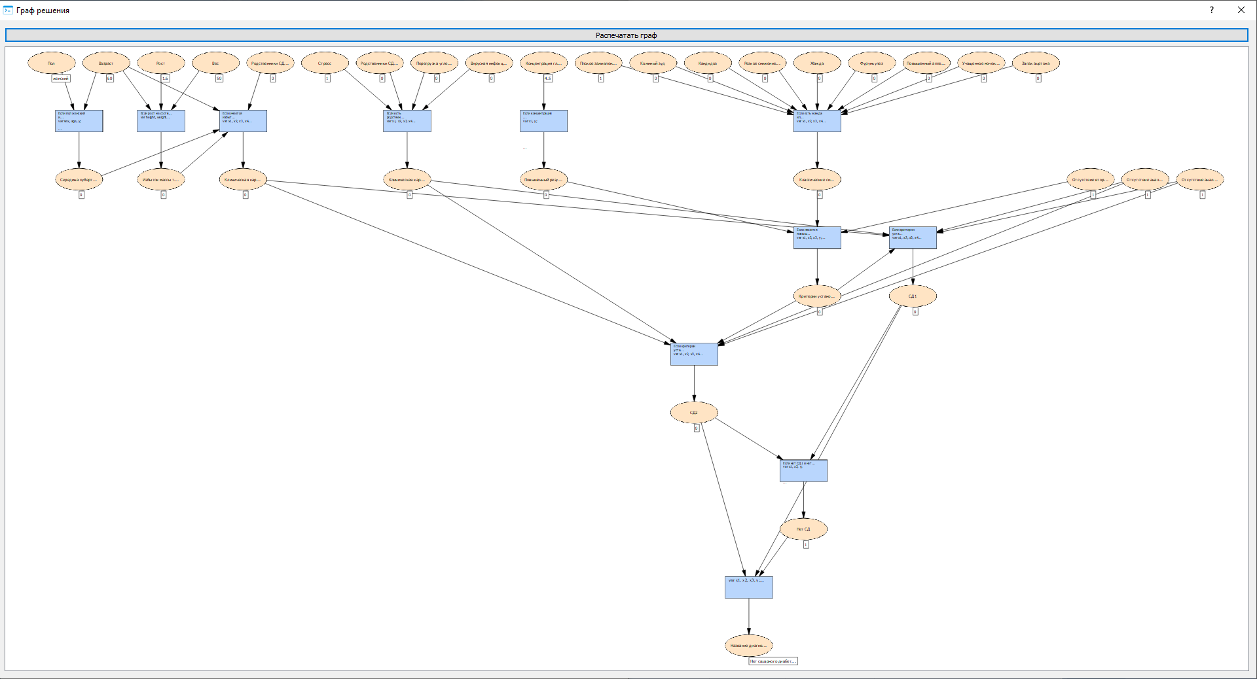

Рисунок 1 - Эксперимент 1. Граф решения

#### 3.1.3.2 Эксперимент 2

Входные данные:

Анализ крови:

Аутоантитела СД1: 0;

Отсутствие анализа С-пептида: 1;

Первое измерение сахара:

Концентрация глюкозы в плазме крови натощак: 15 ммоль/л;

Второе измерение сахара:

Концентрация глюкозы при проведении ОГТТ: 13 ммоль/л;

Отягощающие факторы:

Вирусная инфекция: 0;

Перегрузка углеводами: 0;

Родственники с СД1: 0;

Родственники с СД2: 0;

Стресс: 0;

Симптомы:

Жажда: 0;

Запах ацетона: 0;

Кандидоз: 0;

Кожный зуд: 0;

Плохое заживление ран: 0;

Повышенный аппетит: 0;

Резкое снижение массы тела: 0;

Учащенное мочеиспускание: 1;

Фурункулез: 0;

Характеристики пациента:

Вес: 100;

Возраст: 50;

Пол: мужской;

Рост: 1,8;

Результат:

Сахарный диабет 2-го типа

Решение:

**Шаг № 0**

Правило: Если уровень глюкозы >= 11,1 ммоль/л при проведении ОГТТ, то повышенный результат измерения сахара

Входные параметры:

Концентрация глюкозы ОГТТ ммоль/л=13;

Результат: Повышенный результат второго измерения сахара=1;

**Шаг № 1**

Правило: Если уровень глюкозы в плазме крови натощак >= 7,0 ммоль/л то повышенный результат измерения сахара

Входные параметры:

Концентрация глюкозы в плазме крови натощак ммоль/л=15;

Результат: Повышенный результат первого измерения сахара=1;

**Шаг № 2**

Правило: Если есть жажда или запах ацетона в выдыхаемом воздухе или кожный зуд или учащенное мочеиспускание или плохое заживление ран или фурункулез или кандидоз или резкое снижение массы тела или повышенный аппетит (любые три), то имеются классические симптомы СД

Входные параметры:

Плохое заживление ран=0;

Кожнный зуд=0;

Кандидоз=0;

Резкое снижение массы тела=0;

Жажда=0;

Фурункулез=0;

Повышенный аппетит=0;

Учащенное мочеиспускание=1;

Запах ацетона=0;

Результат: Классические симптомы СД=0;

**Шаг № 3**

Правило: Если имеется повышенный сахар во время первого измерения и повышенный сахар во время второго измерения и имеются классические симптомы (любые 2), то имеются критерии установления СД

Входные параметры:

Классические симптомы СД=0;

Повышенный результат первого измерения сахара=1;

Повышенный результат второго измерения сахара=1;

Результат: Критерии установления СД=1;

**Шаг № 4**

Правило: Если нет аутоантител СД1 и есть критерии установления СД, то СД2

Входные параметры:

Аутоантитела СД1=0;

Критерии установления СД=1;

Результат: СД2=1;

**Шаг № 5**

Правило: Если есть критерии установления СД и есть аутоантитела СД1, то СД1

Входные параметры:

Критерии установления СД=1;

Аутоантитела СД1=0;

Результат: СД1=0;

**Шаг № 6**

Правило: Если нет СД1 и нет СД2, то нет СД

Входные параметры:

СД1=0;

СД2=1;

Результат: Нет СД=0;

**Шаг № 7**

Правило: Определение названия диагноза

Входные параметры:

Нет СД=0;

СД1=0;

СД2=1;

Результат: Название диагноза=Сахарный диабет 2-го типа;

Граф решения представлен на рис 2.

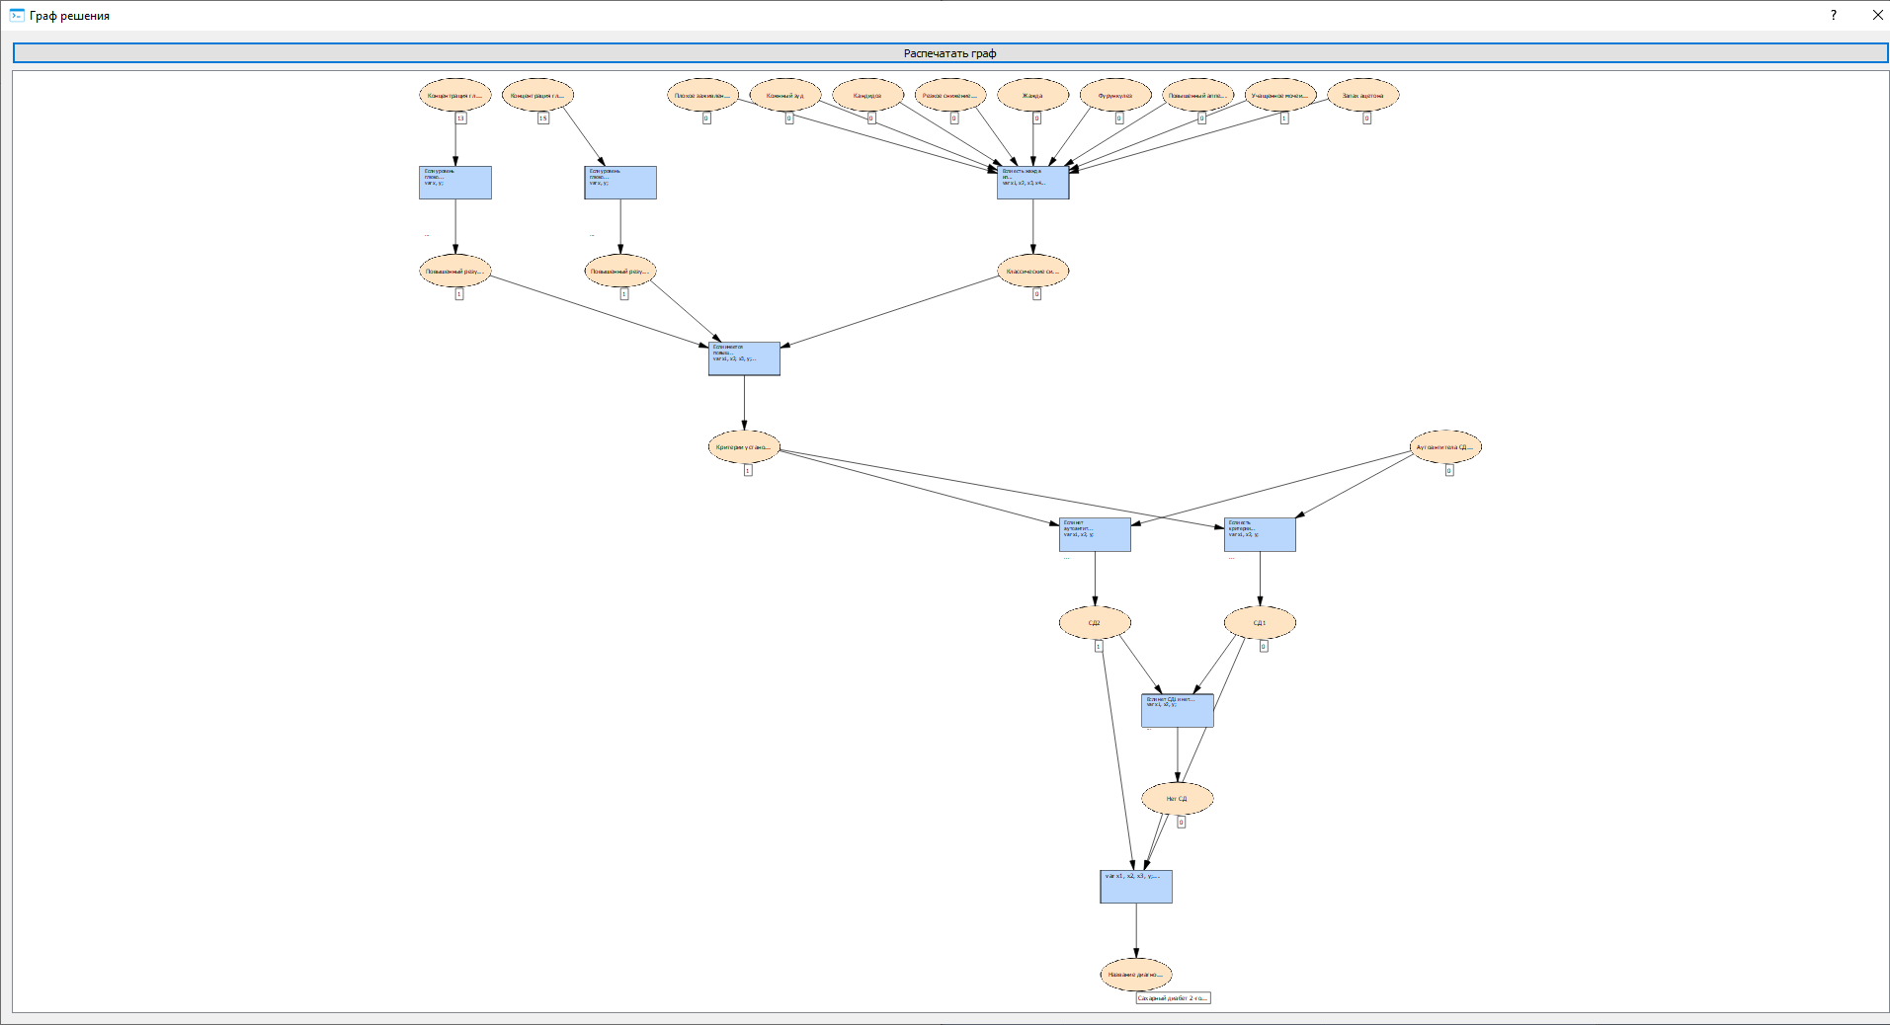

Рисунок 2 - Эксперимент 2. Граф решения

#### 3.1.3.3 Эксперимент 3

Входные данные:

Анализ крови:

Отсутствие анализа аутоантител СД1: 1;

Отсутствие анализа С-пептида: 1;

Отсутствие второго измерения сахара: 1;

Первое измерение сахара:

Концентрация глюкозы в плазме крови натощак: 14 ммоль/л;

Отягощающие факторы:

Вирусная инфекция: 1;

Перегрузка углеводами: 0;

Родственники с СД1: 1;

Родственники с СД2: 0;

Стресс: 1;

Симптомы:

Жажда: 1;

Запах ацетона: 0;

Кандидоз: 0;

Кожный зуд: 0;

Плохое заживление ран: 0;

Повышенный аппетит: 1;

Резкое снижение массы тела: 0;

Учащенное мочеиспускание: 1;

Фурункулез: 0;

Характеристики пациента:

Вес: 80;

Возраст: 22;

Пол: мужской;

Рост: 1,7;

Результат:

Сахарный диабет 1-го типа

Решение:

**Шаг № 0**

Правило: Если пол женский и возраст от 9 до 16 или пол мужской и возраст от 11 до 19, то середина пубертатного возраста

Входные параметры:

Пол=мужской;

Возраст=22;

Результат: Середина пубертатного периода=0;

**Шаг № 1**

Правило: Если рост не соответствует росту, то наличие избытка массы тела

Входные параметры:

Рост=1.7;

Вес=80;

Возраст=22;

Результат: Избыток массы тела=1;

**Шаг № 2**

Правило: Если имеется избыток массы тела и/или родственники с СД2 и/или середина пубертатного возраста и/или возраст > 40 (любые два), то имеется клиническая картина СД2

Входные параметры:

Середина пубертатного периода=0;

Избыток массы тела=1;

Возраст=22;

Родственники СД2=0;

Результат: Клиническая картина СД2=0;

**Шаг № 3**

Правило: Если есть родственники с СД1 и/или если была перенесена вирусная инфекция и/или стресс и/или перенесена перегрузка легкоусвояемыми углеводами (любые два), то имеется клиническая картина СД1

Входные параметры:

Стресс=1;

Родственники СД1=1;

Перегрузка углеводами=0;

Вирусная инфекция=1;

Результат: Клиническая картина СД1=1;

**Шаг № 4**

Правило: Если уровень глюкозы в плазме крови натощак >= 7,0 ммоль/л то повышенный результат измерения сахара

Входные параметры:

Концентрация глюкозы в плазме крови натощак молль л=14;

Результат: Повышенный результат первого измерения сахара=1;

**Шаг № 5**

Правило: Если есть жажда или запах ацетона в выдыхаемом воздухе или кожный зуд или учащенное мочеиспускание или плохое заживление ран или фурункулез или кандидоз или резкое снижение массы тела или повышенный аппетит (любые три), то имеются классические симптомы СД

Входные параметры:

Плохое заживление ран=0;

Кожнный зуд=0;

Кандидоз=0;

Резкое снижение массы тела=0;

Жажда=1;

Фурункулез=0;

Повышенный аппетит=1;

Учащенное мочеиспускание=1;

Запах ацетона=0;

Результат: Классические симптомы СД=1;

**Шаг № 6**

Правило: Если имеются повышенный сахар во время первого измерения сахара и классические симптомы СД, то имеются критерии установления СД

Входные параметры:

Отсутствие второго измерения уровня сахара=1;

Классические симптомы СД=1;

Повышенный результат первого измерения сахара=1;

Результат: Критерии установления СД=1;

**Шаг № 7**

Правило: Если критерии установления СД и клиническая картина СД1 и нет клинической картины СД2, то СД1.

Входные параметры:

Отсутствие анализа аутоантител СД1=1;

Клиническая картина СД2=0;

Критерии установления СД=1;

Отсутствие анализа С-пептида=1;

Клиническая картина СД1=1;

Результат: СД1=1;

**Шаг № 8**

Правило: Если критерии установления СД и клиническая картина СД2 и нет клинической картины СД1, то СД2.

Входные параметры:

Отсутствие анализа аутоантител СД1=1;

Клиническая картина СД1=1;

Критерии установления СД=1;

Отсутствие анализа С-пептида=1;

Клиническая картина СД2=0;

Результат: СД2=0;

**Шаг № 9**

Правило: Если нет СД1 и нет СД2, то нет СД

Входные параметры:

СД1=1;

СД2=0;

Результат: Нет СД=0;

**Шаг № 10**

Правило: Определение названия диагноза

Входные параметры:

Нет СД=0;

СД1=1;

СД2=0;

Результат: Название диагноза=Сахарный диабет 1-го типа;

Граф решения представлен на рис. 3.

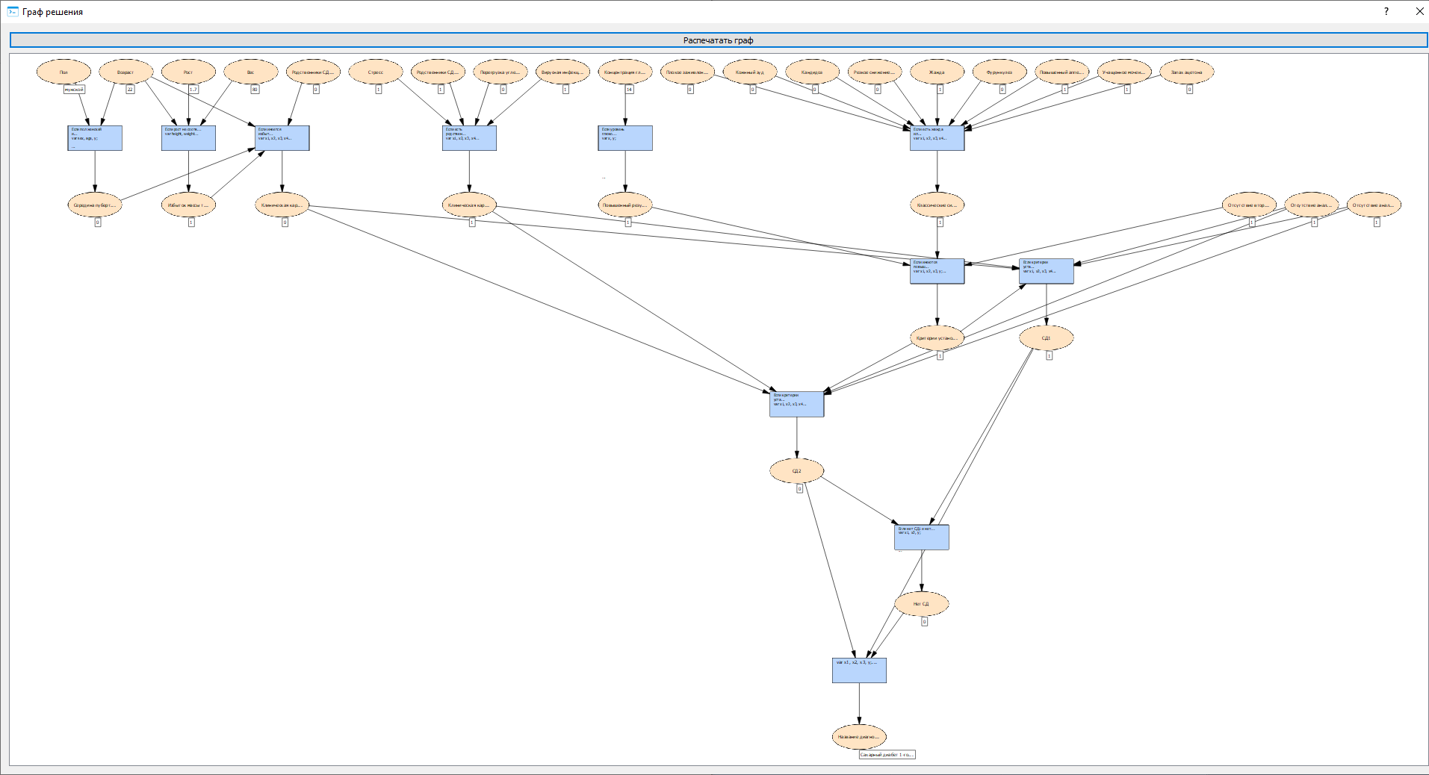

Рисунок 3 - Эксперимент 3. Граф решения

#### 3.1.3.4 Результаты отладки модели

В результате проведения серии экспериментов, видно, что разработанная модель выдает ожидаемый результат, следовательно, можно сделать вывод об ее адекватности и работоспособности.

В экспериментах в качестве входных параметров добавляются некоторые служебные параметры (такие как «Отсутствие анализа С-пептида»). В дальнейшем, ответственным за их добавление должен стать пользовательский интерфейс.

### Архитектура системы

После создания миварной модели необходимо сделать удобный пользовательский интерфейс, чтобы пользователи системы могли ей пользоваться.

Установка специального пользовательского приложения вызывает множество проблем, как со стороны пользователя, так и со стороны разработчика. Например, пользователь должен установить программу на свое устройство, прежде чем сможет его использовать, при этом, оно будет занимать место в жесткой памяти, даже если не будет использоваться в течение долгого времени. Разработчик же будет обязан поддерживать работоспособность приложения на разных операционных системах, которые различаются друг от друга.

Подобные соображения, привели к мысли о том, что интерфейс должен представлять собой web-страницу, которую можно открыть из браузера, вне зависимости от операционной системы, установленной у пользователя и характеристик устройства.

С другой стороны, необходимо где-то хранить разработанную миварную модель и производить вывод. На данный момент существует готовое серверное решение этой задачи: проект «Ассоль». Данный сервис предоставляет api в виде json запросов, посредством которых можно загрузить на него свою модель, передать входные параметры, получить результат и цепочку решений.

Таким образом, конечная архитектура системы диагностики сахарного диабета на основе сложных сетей представлена на рис. 4.



Рисунок 4 - Архитектура системы диагностики сахарного диабета на основе сложных сетей

### Функциональная модель системы

Для описания функциональной модели, будем использовать нотацию IDEF0 [15]. Контекстная диаграмма системы представлена на рисунке 5.

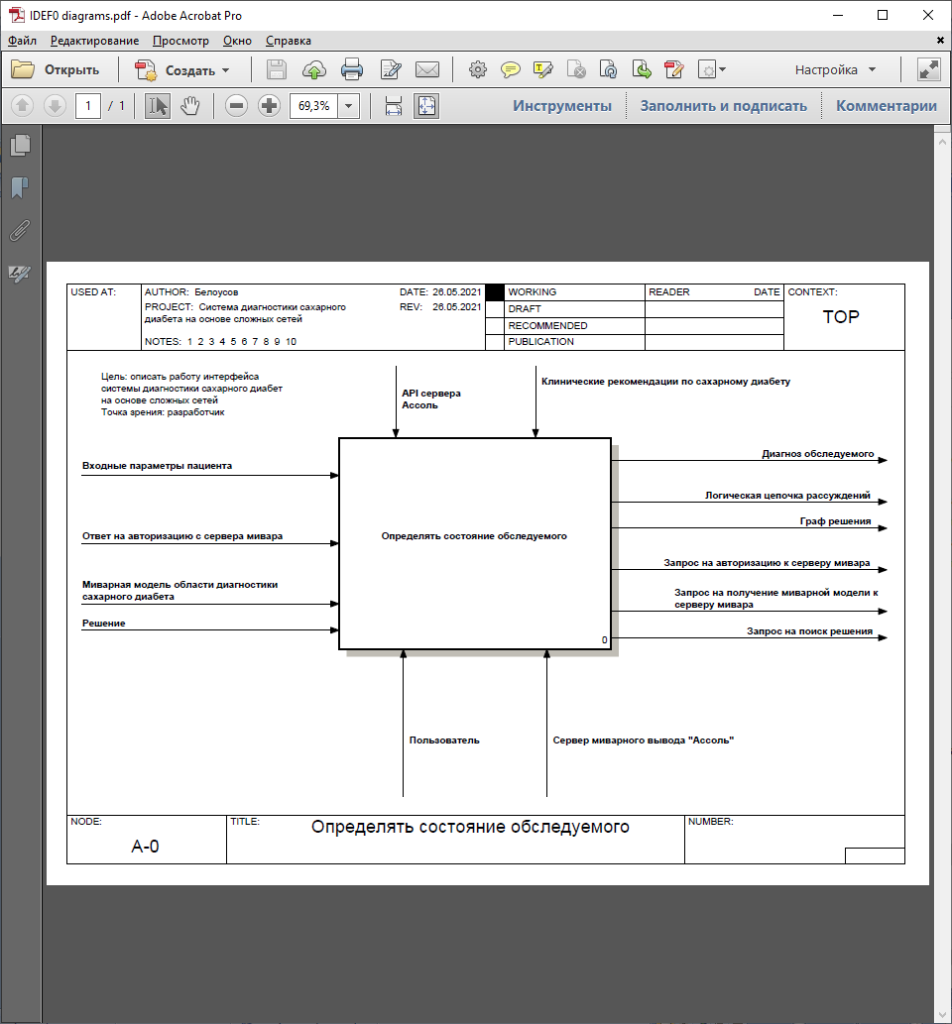

Рисунок 5 - Контекстная диаграмма

Первый уровень модели – декомпозиция блока «Определять состояние обследуемого» представлен на рисунке 6.

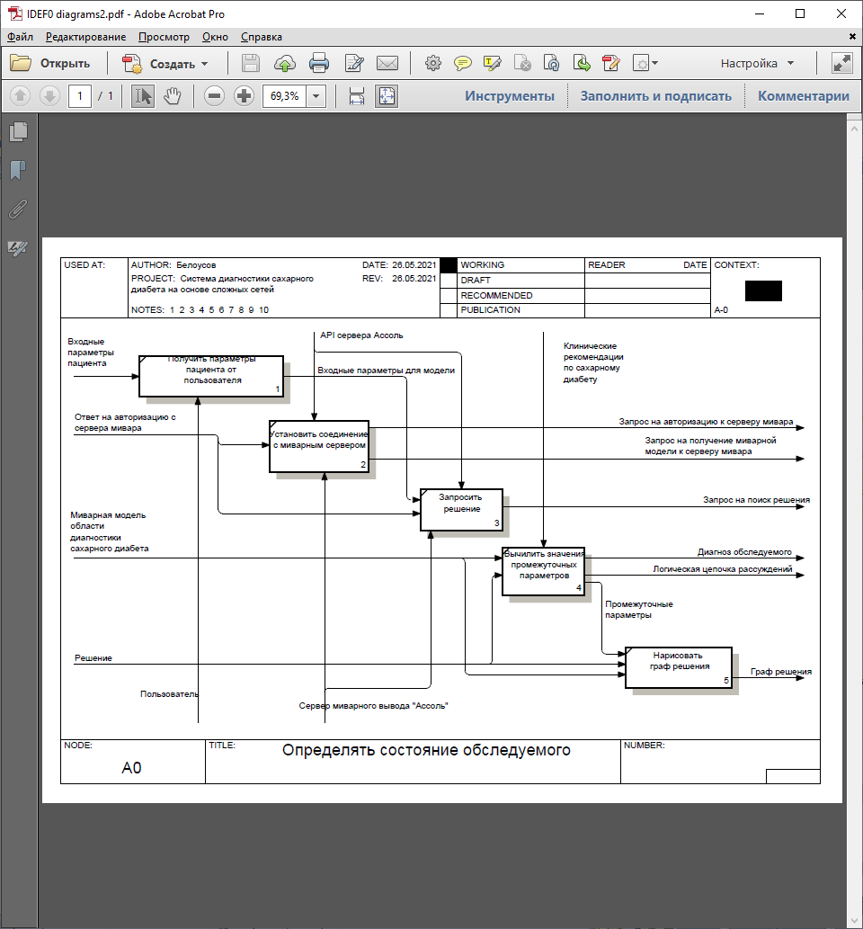

Рисунок 6 - Декомпозиция контекстной диаграммы

В таблицах 13 и 14 содержится описание всех функций и стрелок разработанной модели.

Таблица 13 - Описание функций

| № | Название функции | Описание функции |
| --- | --- | --- |
| 0 | Определять состояние обследуемого | Определение состояния пациента: сахарный диабет 1-го типа, сахарный диабет 2-го типа, отсутствие сахарного диабета 1-го или 2-го типа. |
| 1 | Получить параметры пациента от пользователя | Получить входные параметры пациента. Преобразовать их в удобный для внутренний обработки вид, Добавить необходимые служебные параметры. |
| 2 | Установить соединение с миварным сервером | Получить токен авторизации, необходимый для запросов на сервер и миварную модель области диагностики сахарного диабета для расчета внутренних параметров |
| 3 | Запросить решение | Составить HTTP запрос к серверу мивара "Ассоль", содержащий известные параметры модели и интересующий параметр: "Название диагноза". |
| 4 | Вычислить значения промежуточных параметров | На основе последовательности правил, которая приводит к решению, посчитать значения промежуточных параметров для их последующего вывода. |
| 5 | Нарисовать граф решения | На основе имеющейся последовательности правил и параметров построить графическое изображение графа решения |

Таблица 14 - Описание стрелок

| Название стрелки | Описание | Источник | Тип источника |
| --- | --- | --- | --- |
| API сервера Ассоль | Правила взаимодействия с сервером | { Border } | Control |
| Входные параметры для модели | Параметры пациента, полученные от пользователя и служебные параметры в представлении, которое используется в миварной модели | Получить параметры пациента от пользователя | Output |
| Входные параметры пациента | Параметры пациента, которые известны на данный момент | { Border } | Input |
| Граф решения | Представление логической цепочки рассуждений в графическом виде | Нарисовать граф решения | Output |
| Диагноз обследуемого | Сахарный диабет 1-го, сахарный диабет 2-го типов или отсутствие сахарного диабета 1-го или 2-го типов | Вычилить значения промежуточных параметров | Output |
| Запрос на авторизацию к серверу мивара | HTTP запрос к серверу миварного вывода "Ассоль" на авторизацию | Установить соединение с миварным сервером | Output |
| Запрос на поиск решения | HTTP запрос к серверу миварного вывода "Ассоль", состоящий из известных параметров и их значений с целью поиска названия диагноза пациента | Запросить решение | Output |
| Запрос на получение миварной модели к серверу мивара | HTTP запрос к серверу миварного вывода "Ассоль" на получение миварной модели в json формате | Установить соединение с миварным сервером | Output |
| Клинические рекомендации по сахарному диабету | Клинические рекомендации по сахарному диабету одобренные министерством Здравоохранения и Российской ассоциацией эндокринологов | { Border } | Control |
| Логическая цепочка рассуждений | Последовательность применяемых правил их входных и выходных параметров со значениями для определения диагноза пациента. | Вычилить значения промежуточных параметров | Output |
| Миварная модель области диагностики сахарного диабета | HTTP ответ с сервера миварного вывода "Ассоль", содержащий миварную модель диагностики сахарного диабета в json формате. | { Border } | Input |
| Ответ на авторизацию с сервера мивара | HTTP ответ с сервера миварного вывода "Ассоль", содержащий токен авторизации. | { Border } | Input |
| Пользователь | Человек, пользующийся системой диагностики сахарного диабета на основе сложных сетей, предположительно, врач | { Border } | Mechanism |
| Промежуточные параметры | Параметры, значения которых не были получены от пользователя но рассчитывались на сервере в процессе поиска решения | Вычилить значения промежуточных параметров | Output |
| Решение | HTTP ответ с сервера миварного вывода "Ассоль", содержащий Диагноз пациента и список примененных правил. | { Border } | Input |
| Сервер миварного вывода "Ассоль" | Сервер, представляющий услуги по совершению миварного вывода. | { Border } | Mechanism |

Разработанная модель удовлетворяет требованиям, описанным в техническом задании, так как реализован весь заявленный функционал системы.

### Выбор средств для реализации интерфейса системы

#### 3.1.6.1 Выбор языка программирования

Система диагностики сахарного диабета на основе сложных сетей не рассматривается как высоконагруженная система. Поэтому при выборе языка разработки, главное, на что стоит обратить внимание – скорость разработки.

Python – высокоуровневый язык программирования поддерживающий динамическую типизацию и производящий автоматическое управление памятью. Одно из его достоинств – легкая читаемость кода. Более того, для данного языка существует большое количество различных программных библиотек и Фреймворков. Все это говорит в пользу принятия решения об использовании данного языка программирования.

На момент разработки системы, актуальной версией был Python 3.9.2, он и использовался в разработке.

#### 3.1.6.2 Выбор средств для взаимодействия с сервером «Ассоль»

Взаимодействие с сервером проекта «Ассоль», который осуществляет миварный вывод, происходит с помощью HTTP запросов, содержащими параметры модели в формате JSON.

Данный функционал предоставляет библиотека Requests. С ее помощью можно легко совершить запрос к серверу, и преобразовать его ответ из формата JSON в удобный для дальнейшей работы формат. В работе использовалась версия библиотеки 2.25.1.

#### 3.1.6.3 Выбор средств для взаимодействия с пользователем

На сегодняшний день существует несколько распространенных Фреймворков, позволяющих относительно легко создавать WEB-сервисы. Django был выбран в качестве Фреймворка для системы диагностики сахарного диабета на основе сложных сетей из-за наличия опыта взаимодействия с ним. Django позволяет обрабатывать входящие HTTP запросы, производить рендеринг HTML страницы и многое другое. В данной работе используется Django 3.2.

#### 3.1.6.4 Выбор средств для отображения графа решения

Помимо всего прочего пользовательский интерфейс должен отображать граф решения миварной модели. В языке программирования Python для данной цели распространены две библиотеки:

* networkx;
* graphviz.

Однако графы построенные с помощью библиотеки graphviz являются более эстетически привлекательными. А так как эти графы будут демонстрироваться пользователям, то данный параметр является ключевым для совершения выбора.

Таким образом, в системе используется библиотека graphviz 0.16.

### Технологическая часть

### Пользовательский интерфейс

Взаимодействие пользователя с разработанной системой описано с помощью графа диалога (рис. 7).



Рисунок 7 - Граф диалога

**Экран ввода параметров**

При входе в систему, пользователь видит экран ввода параметров (рисунки 8-9). В данном экране пользователю сразу предлагается ввести параметры пациента, у которого есть подозрения на сахарный диабет.

Система не имеет окон регистрации и авторизации, так как их появление внесет дополнительные сложности для пользователей. Кроме того, система диагностики сахарного диабета на основе сложных сетей не передает личных данных пациентов, по которым можно установить их личность, и не хранит полученные данные.

В случае если в дальнейшем система диагностики сахарного диабета на основе сложных сетей будет встроена в другую более крупную медицинскую систему (например, «ЕМИАС»), которая будет сохранять данные разрабатываемой системы и объединять их с личными данными пациентов, то функции защиты информации будут возложены на эту агрегирующую систему.

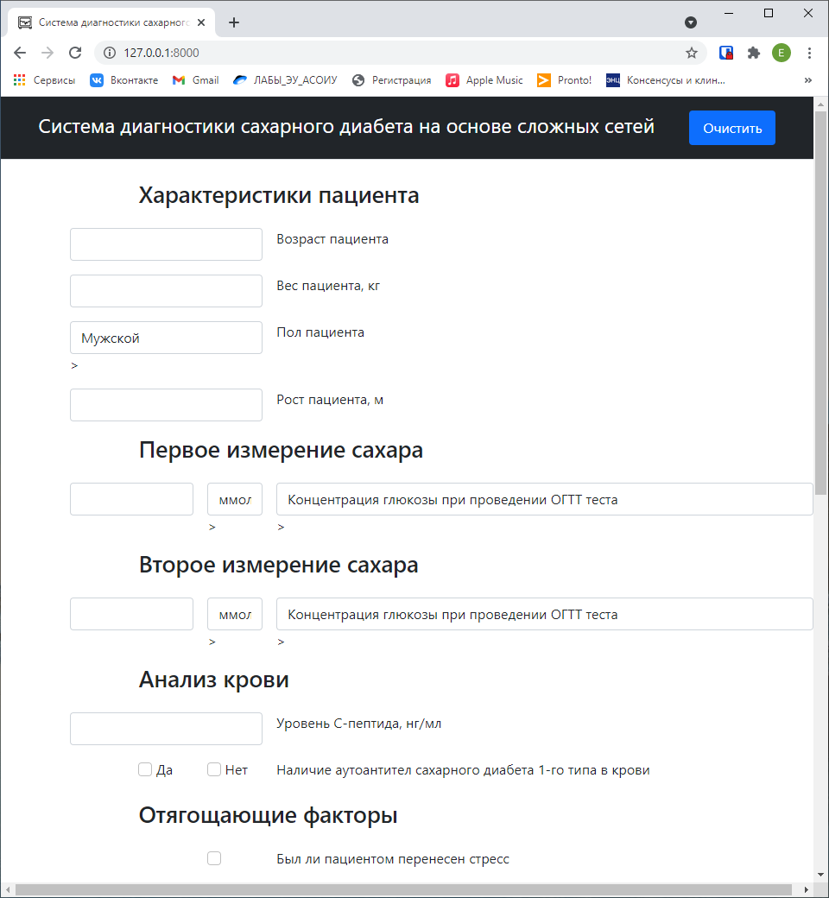

Рисунок 8 - Экран ввода параметров. Часть 1

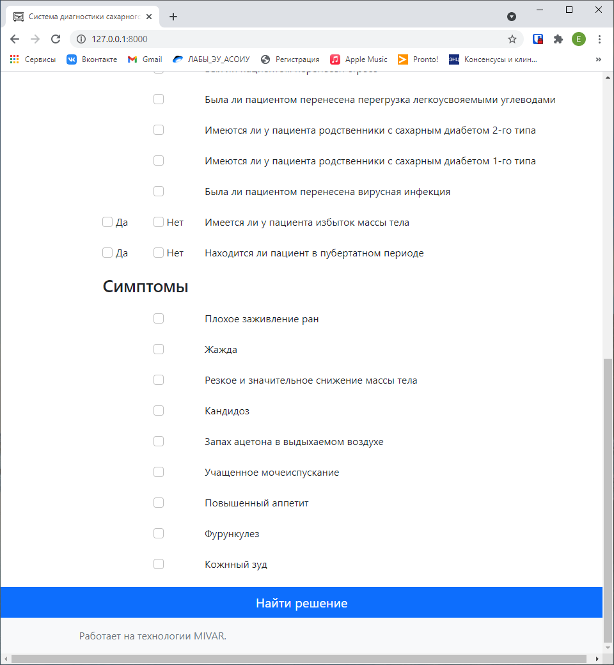

Рисунок 9 - Экран ввода параметров. Часть 2

Технология миварного вывода позволяет пользователю ввести любой параметр, однако, в целях, упрощения конечной системы, параметры, определение значений которых является сложным, были отброшены. Таким образом, экран ввода параметров позволяет ввести следующие параметры системы:

* Вес;
* Возраст;
* Пол;
* Рост;
* Первое измерение сахара: Концентрация глюкозы в крови мг/дл;
* Первое измерение сахара: Концентрация глюкозы в крови ммоль/л;
* Первое измерение сахара: Концентрация глюкозы в крови натощак мг/дл;
* Первое измерение сахара: Концентрация глюкозы в крови натощак ммоль/л;
* Первое измерение сахара: Концентрация глюкозы в плазме крови мг/дл;
* Первое измерение сахара: Концентрация глюкозы в плазме крови ммоль/л;
* Первое измерение сахара: Концентрация глюкозы в плазме крови натощак мг/дл;
* Первое измерение сахара: Концентрация глюкозы в плазме крови натощак ммоль/л;
* Первое измерение сахара: Концентрация глюкозы ОГТТ мг/дл;
* Первое измерение сахара: Концентрация глюкозы ОГТТ ммоль/л;
* Первое измерение сахара: Уровень гликированного гемоглобина в крови;
* Второе измерение сахара: Концентрация глюкозы в крови мг/дл;
* Второе измерение сахара: Концентрация глюкозы в крови ммоль/л;
* Второе измерение сахара: Концентрация глюкозы в крови натощак мг/дл;
* Второе измерение сахара: Концентрация глюкозы в крови натощак ммоль/л;
* Второе измерение сахара: Концентрация глюкозы в плазме крови мг/дл;
* Второе измерение сахара: Концентрация глюкозы в плазме крови ммоль/л;
* Второе измерение сахара: Концентрация глюкозы в плазме крови натощак мг/дл;
* Второе измерение сахара: Концентрация глюкозы в плазме крови натощак ммоль/л;
* Второе измерение сахара: Концентрация глюкозы ОГТТ мг/дл;
* Второе измерение сахара: Концентрация глюкозы ОГТТ ммоль/л;
* Второе измерение сахара: Уровень гликированного гемоглобина в крови;
* Уровень С-пептида нг/мл;
* Аутоантитела СД1;
* Вирусная инфекция;
* Избыток массы тела;
* Перегрузка углеводами;
* Родственники СД1;
* Родственники СД2;
* Середина пубертатного периода;
* Стресс;
* Жажда;
* Запах ацетона;
* Кандидоз;
* Кожный зуд;
* Плохое заживление ран;
* Повышенный аппетит;
* Резкое снижение массы тела;
* Учащенное мочеиспускание;
* Фурункулез.

На данном этапе можно выделить 6 видов параметров:

1. Положительное число – ввод пользователя должен быть числом, принадлежащим промежутку ;
2. Неотрицательное число – ввод пользователя должен быть числом, принадлежащим лучу ;
3. Обязательный бинарный параметр – параметр, который врач может получить в процессе общения с пациентом.
4. Необязательный бинарный параметр – параметр, который врач может получить в результате проведения отдельного исследования.
5. Выбор из списка – параметр, который необходимо выбрать из предложенных вариантов.
6. Измерение сахара – так как миварная модель использует множество похожих друг на друга параметров, связанных с измерением уровня гемоглобина в крови, было принято решение выделить измерение сахара в особый вид параметров и в дальнейшем иметь дело с ним.

Параметры и их виды приведены в таблице 15.

Таблица 15 – Входные параметры и их виды

| № | Параметр | Вид параметра |
| --- | --- | --- |
| 1 | Возраст | Неотрицательное число |
| 2 | Вес | Положительное число |
| 3 | Пол | Выбор из списка |
| 4 | Рост | Положительное число |
| 5 | Первое измерение сахара | Измерение сахара |
| 6 | Второе измерение сахара | Измерение сахара |
| 7 | Уровень С-пептида нг/мл | Неотрицательное число |
| 8 | Аутоантитела СД1 | Необязательный бинарный параметр |
| 9 | Вирусная инфекция | Обязательный бинарный параметр |
| 10 | Избыток массы тела | Необязательный бинарный параметр |
| 11 | Перегрузка углеводами | Обязательный бинарный параметр |
| 12 | Родственники СД1 | Обязательный бинарный параметр |
| 13 | Родственники СД2 | Обязательный бинарный параметр |
| 14 | Середина пубертатного периода | Необязательный бинарный параметр |
| 15 | Стресс | Обязательный бинарный параметр |
| 16 | Жажда | Обязательный бинарный параметр |
| 17 | Запах ацетона | Обязательный бинарный параметр |
| 18 | Кандидоз | Обязательный бинарный параметр |
| 19 | Кожный зуд | Обязательный бинарный параметр |
| 20 | Плохое заживление ран | Обязательный бинарный параметр |
| 21 | Повышенный аппетит | Обязательный бинарный параметр |
| 22 | Резкое снижение массы тела | Обязательный бинарный параметр |
| 23 | Учащенное мочеиспускание | Обязательный бинарный параметр |
| 24 | Фурункулез | Обязательный бинарный параметр |

Ограничения для каждого вида параметров представлены в таблице 16.

Таблица 16 - Ограничения

| Вид параметра | HTML тег | Ограничение |
| --- | --- | --- |
| Неотрицательное число | input | Ввод пользователя должен быть числом, принадлежащим лучу или отсутствовать |
| Положительное число | input | Ввод пользователя должен быть числом, принадлежащим промежутку или отсутствовать |
| Выбор из списка | listbox | Пользователь может выбрать одно из значений в списке |
| Измерение сахара | input и два listbox | Пользователь может выбрать вид анализа, и единицы измерений из списка. Введенное значение результата анализа проверяется на неотрицательность. При этом, при выборе варианта «Уровень гликированного гемоглобина в крови» в качестве единиц измерений можно выбрать только проценты, а проверка введенного значения анализа меняется с неотрицательной на принадлежность отрезку Значение может отсутствовать. |
| Необязательный бинарный параметр | Два checkbox | Пользователь может поставить галочку напротив наличия, отсутствия параметра или оставить оба места для галочки пустыми. Нельзя одновременно поставить обе галочки. |
| Обязательный бинарный параметр | checkbox | Пользователь может поставить галочку напротив параметра, ее отсутствие будет восприниматься как второе значение параметра. |

Чтобы избежать ситуаций, когда на сервер разрабатываемой системы попадают заведомо неверные значения, необходимо проводить проверку введенных значений параметров сразу по мере ввода. В случае, если параметр введен с ошибкой, то id тега добавляется в список ошибок и не удаляется оттуда, пока параметр не будет введен верно. Такого поведения можно достигнуть повесив обработчики на события изменения и кликов по формам ввода. Для взаимодействия с элементами html страницы будем использовать библиотеку jQuery.

В случае если список ошибок не пустой, то кнопка отправки на сервер становится недоступной (рис.10). Это достигается путем добавления к ней атрибута disabled (см. приложение).

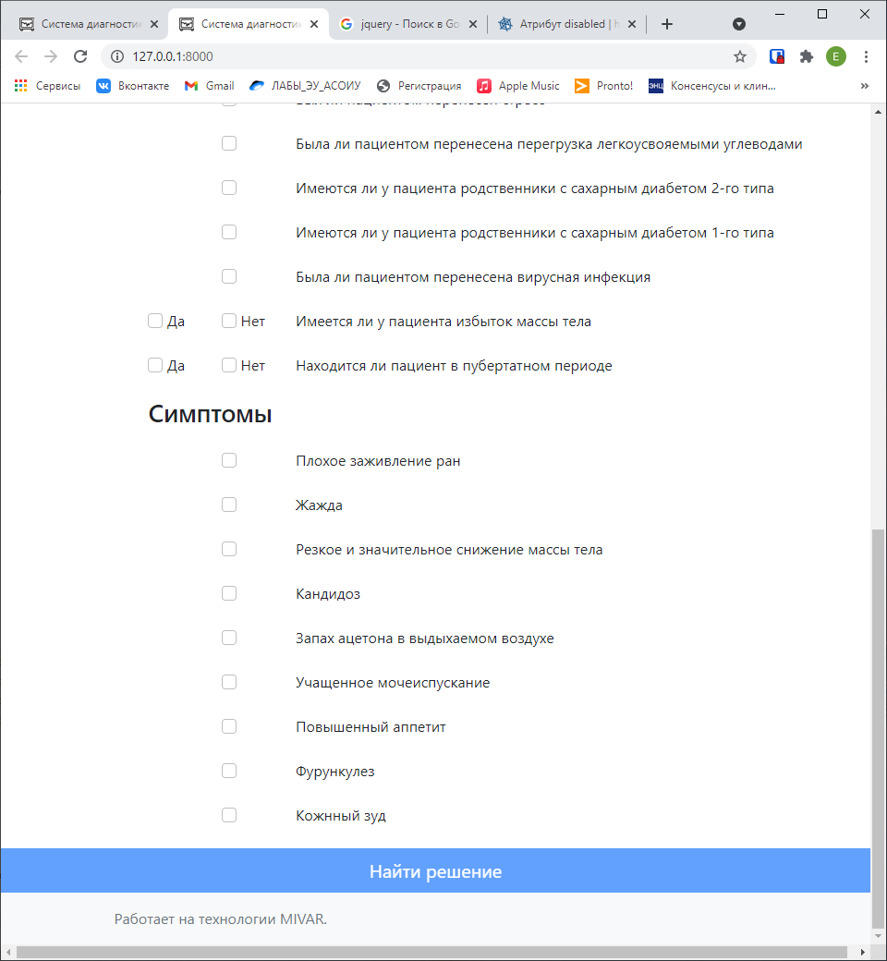

Рисунок 10 - Неактивная кнопка

Для параметров являющимися выбираемыми из списка и обязательными бинарными параметрами дополнительный функционал не требуется, их невозможно ввести неправильно.

В необязательном бинарном параметре необходимо следить за тем, чтобы оба checkbox не были выбраны одновременно. В случае если один checkbox активен и выбирается второй, первый checkbox перестает быть активным. Из него удаляется атрибут cheked.

Для числовых параметров в первую очередь идет проверка на пустоту, если значение параметра отсутствует, то ошибки нет. Затем происходит проверка на возможность преобразования ввода пользователя в число, и принадлежность его к нужному диапазону.

Для измерения сахара в первую очередь обращаем внимание на вид анализа. Если выбран уровень гликированного гемоглобина в крови, то устанавливаем единицы измерения в %, и делаем невидимыми остальные единицы измерения путем добавления к ним класса d-none, иначе убираем проценты и делаем активными остальные единицы измерения, удаляя у них класс d-none. Дальше идет проверка введенных результатов анализов, аналогичная той, которая описана выше для числовых значений.

После того как ошибка обнаружена пользователь системы должен ее исправить. Для этого ему необходимо точно понимать, где находится ошибка и в чем она заключается.

Для указания на ошибочно введенный параметр будем пользоваться библиотекой Bootstrap. В случае неверного ввода, будем добавлять к форме класс is-invalid, а в случае верного – is-valid.

Указать на причину ошибки можно, сделав видимым текст с причиной ошибки. Для этого нужно удалить класс d-none из списка классов тега.

На рисунках 11 и 12 представлен вид сообщения об ошибке ввода неотрицательного числа во время ошибки и после ее исправления.

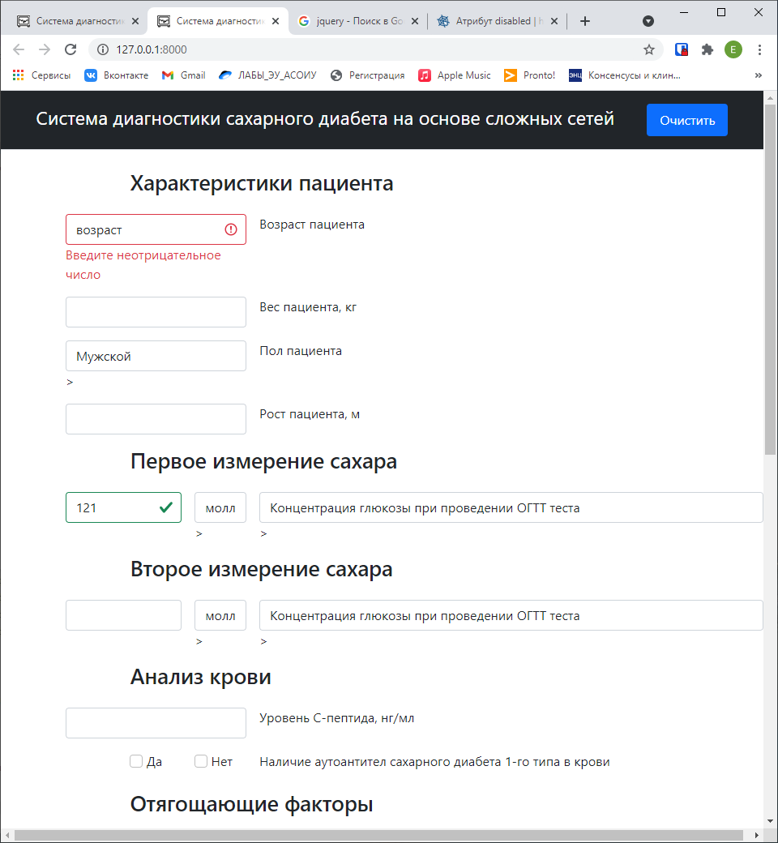

Рисунок 11 - Сообщение об ошибке ввода неотрицательного числа

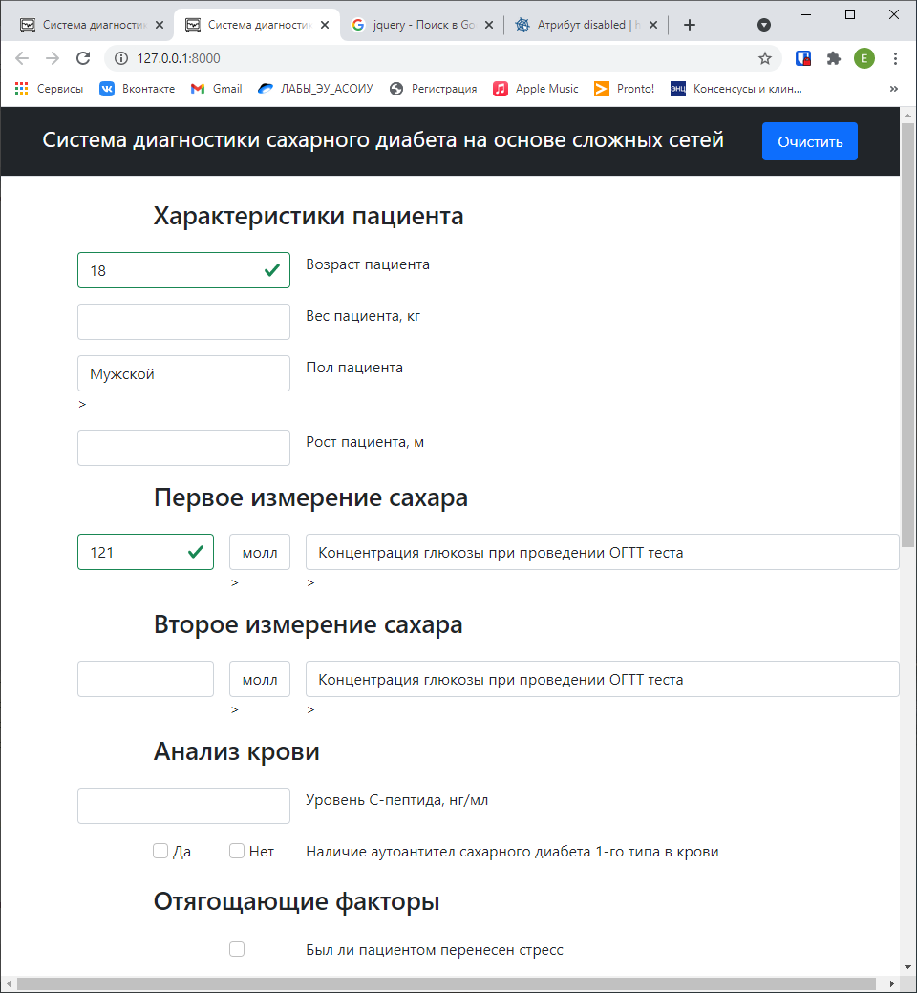

Рисунок 12 - Сообщение о правильном вводе

На рисунке 13 представлено сообщение об ошибке ввода положительного числа.

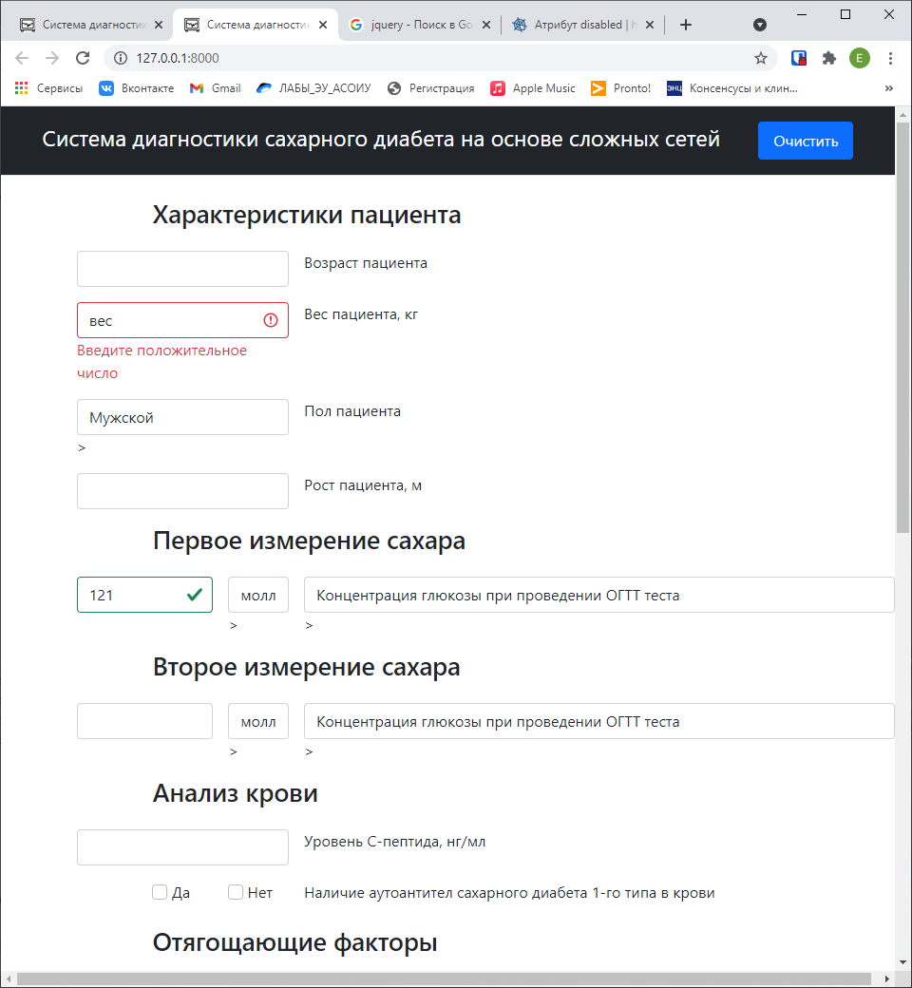

Рисунок 13 - Сообщение об ошибке ввода положительного числа

Рисунки 14 и 15 демонстрируют сообщение об ошибке ввода процентов и ввода положительного числа.

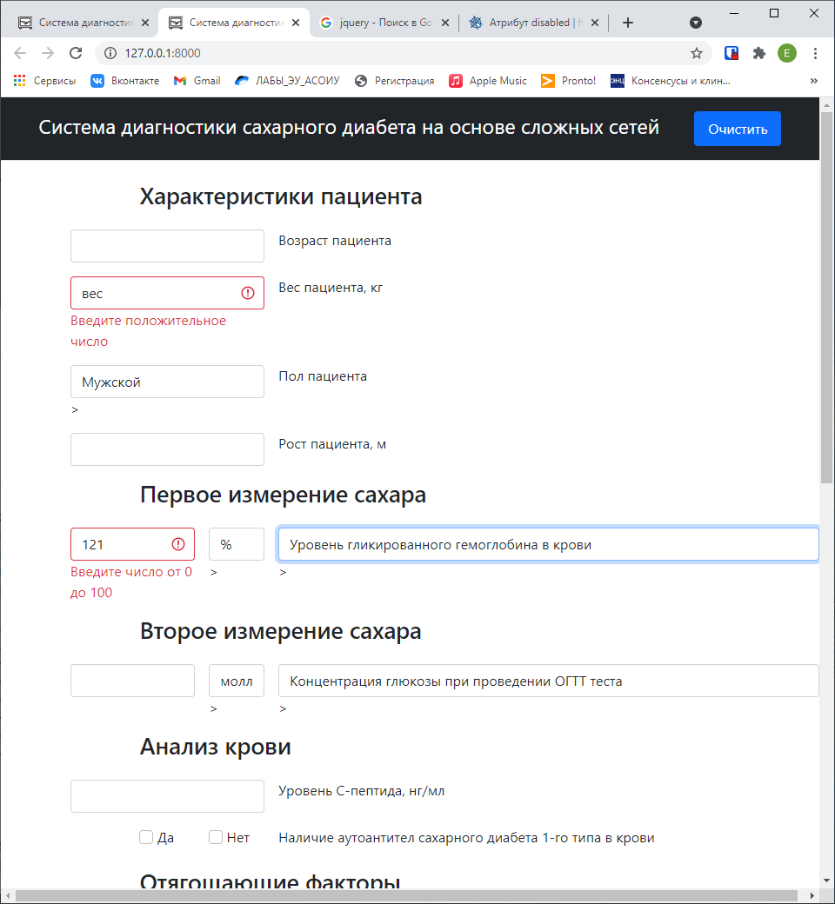

Рисунок 14 - Сообщение об ошибке ввода процентов

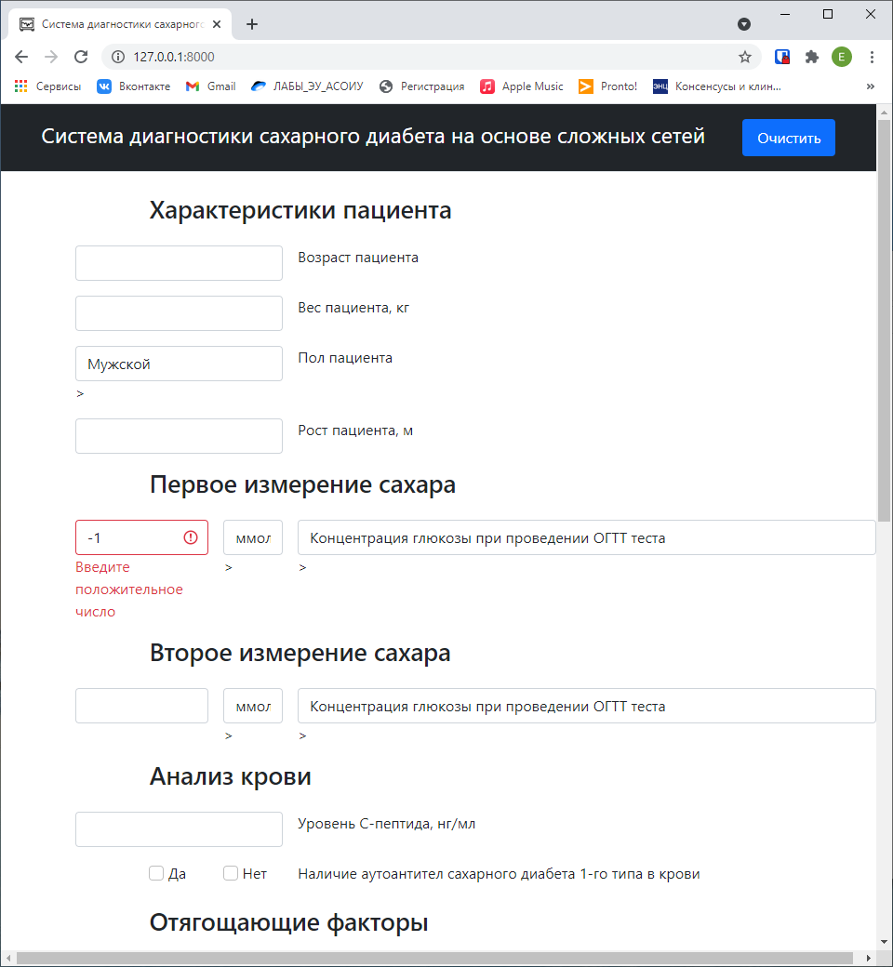

Рисунок 15 - Сообщение об ошибке ввода уровня глюкозы

После нажатия на кнопку «Найти решение» происходит отправка значений параметров на сервер системы диагностики сахарного диабета. Там полученные значения переводятся из удобного для пользователя вида в вид, пригодный для сервера мивара. После этого добавляются некоторые служебные параметры, такие как «Отсутствие анализа аутоантител СД1» в случае отсутствия значения «Аутоантитела СД1» или «Отсутствие анализа С-пептида», в случае отсутствия значения «Уровень С-пептида нг/мл».

Дальше все параметры со значениями отправляются на сервер осуществляющий миварный вывод. Для этого используется программная библиотека requests.

**Экран «Нет подключения к серверу»**

Если системе диагностики сахарного диабета на основе сложных сетей не удается подключиться к серверу проекта «Ассоль», который осуществляет миварный вывод, пользователю выводится экран «Нет подключения к серверу» (рис. 16).

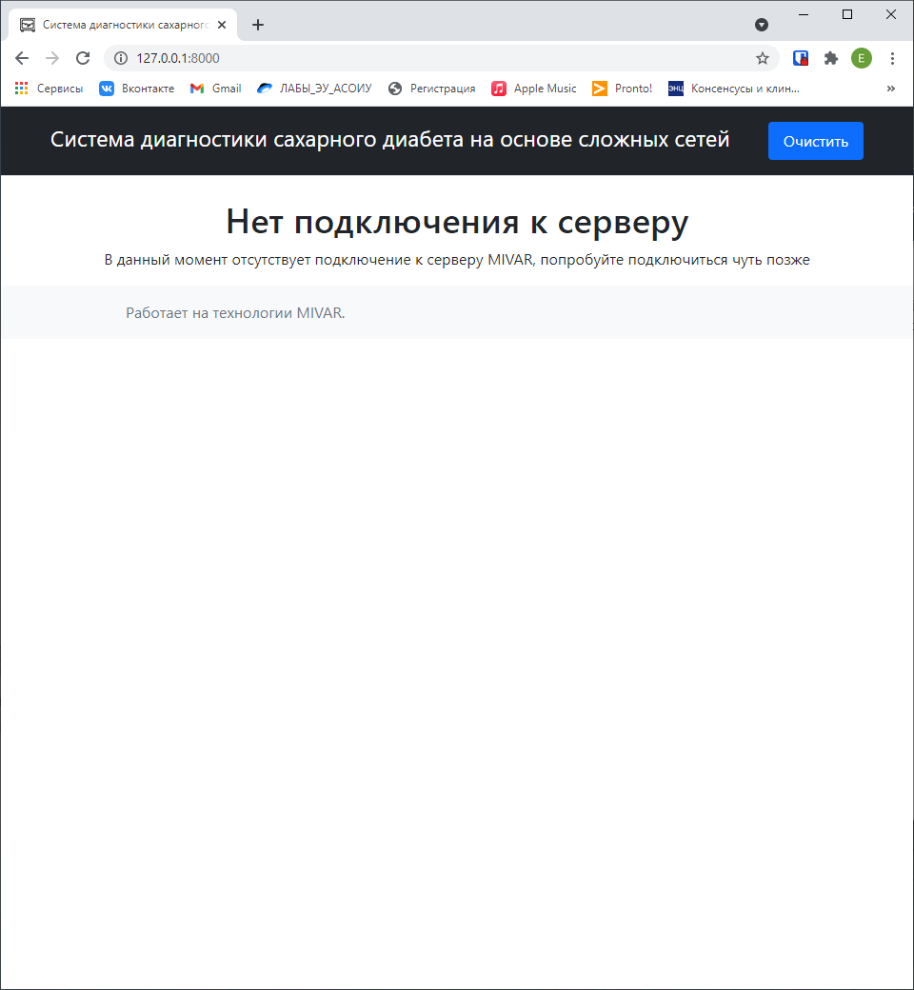

Рисунок 16 - Экран "Нет подключения к серверу"

В случае получения подобного экрана пользователю рекомендуется повторить попытку ввода значений чуть позже. Скорее всего, на сервере мивара проводятся технические работы.

**Экран «Недостаточно данных для определения диагноза»**

Если после отправки запроса на миварный сервер удается получить ответ, однако результат поиска решения отрицательный, пользователь системы диагностики сахарного диабета на основе сложных сетей видит экран «Недостаточно данных для определения диагноза» (рис. 17).

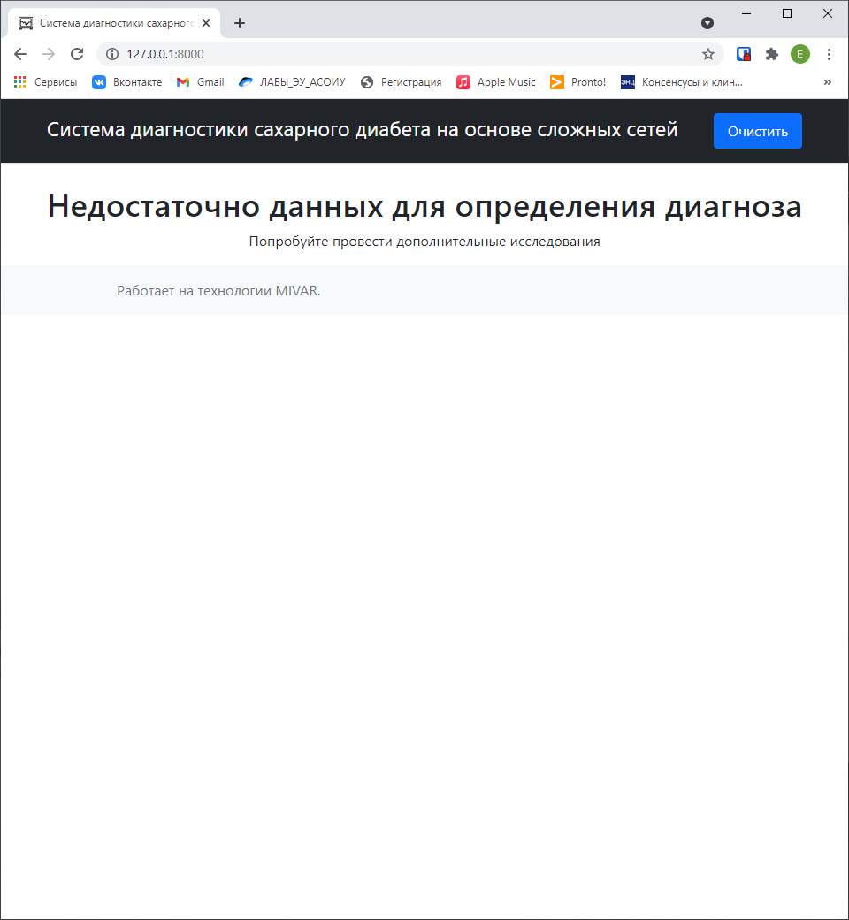

Рисунок 17 - Экран "Недостаточно данных для определения диагноза

Когда пользователь системы столкнулся с подобным экраном, ему рекомендуется узнать больше сведений о пациенте (например, провести дополнительные анализы), после чего, ввести новую информацию в систему и повторить поиск решения.

**Экран «Результат»**

Если системе удается и отправить запрос, и получить на него ответ, содержащий решение, то происходит расчет внутренних параметров модели. Пользователь может увидеть их в логической цепочке решения, выводимой системой (рис.18 – 19). Правила, используемые миваром для определения диагноза, выводятся одно за другим сверху вниз.

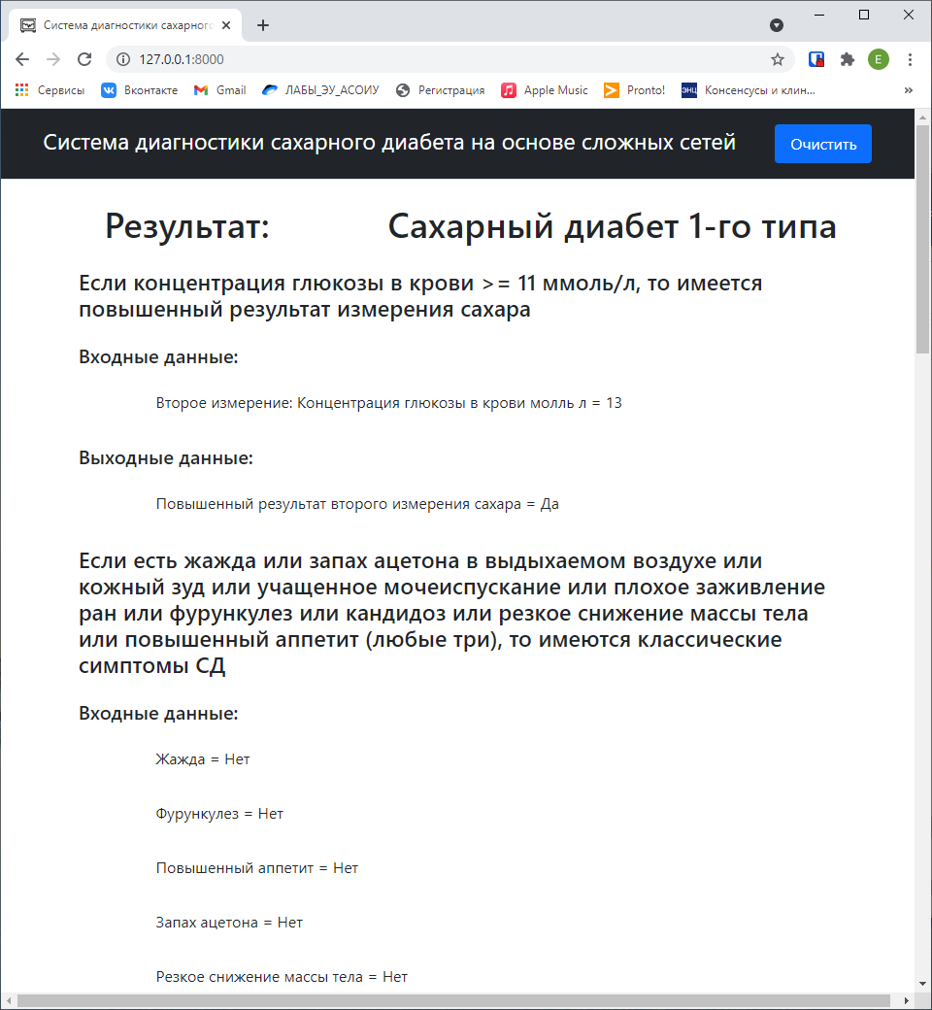

Рисунок 18 - Экран "Результат". Часть 1

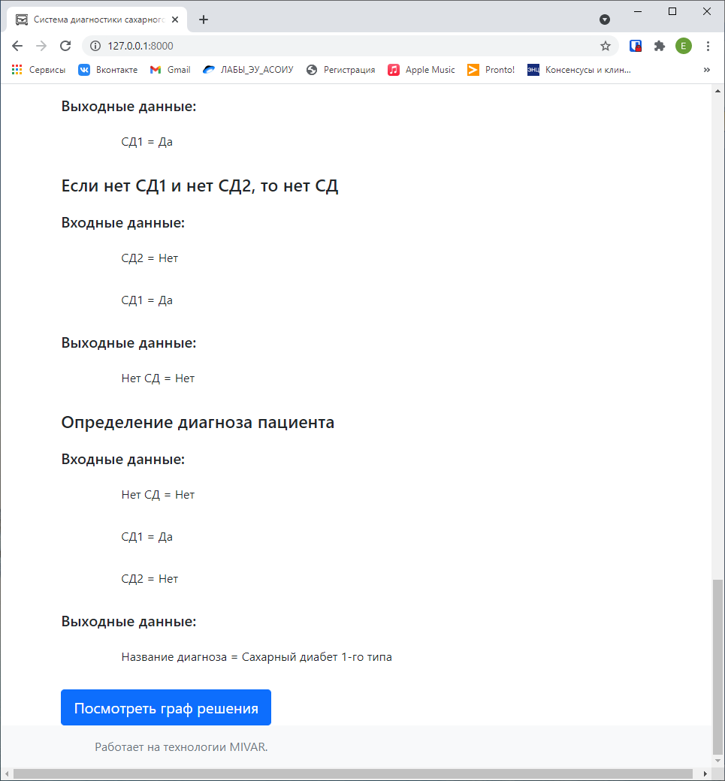

Рисунок 19 - Экран "Результат". Часть 2

**Граф решения**

В случае необходимости, пользователь может посмотреть граф решения, нажав на кнопку «Посмотреть граф решения» на экране «Результат» (рис. 20.). Граф строится с помощью библиотеки graphviz. Красные вершины – правила, черные вершины – параметры миварной модели. На ребрах графа можно видеть значения, которые принимает параметр.

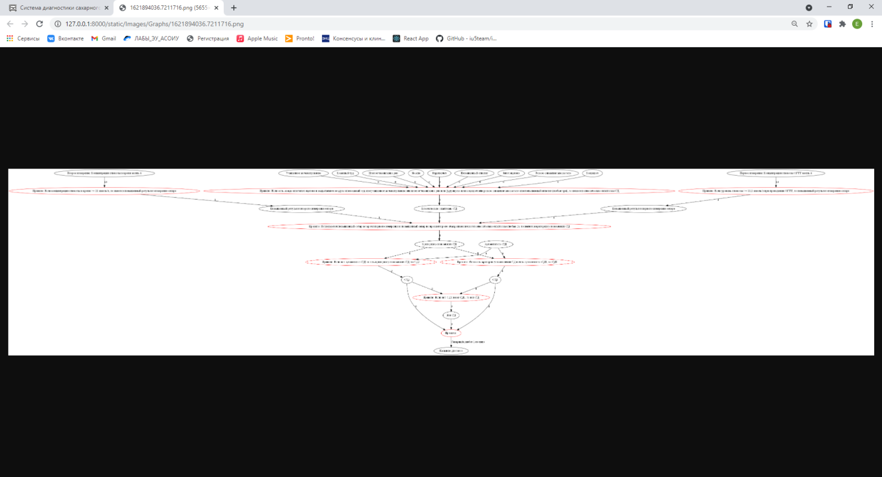

Рисунок 20 - Граф решения

В случае необходимости, имеется возможность приблизить граф и изучить какой-то конкретный, интересующий аспект (рис. 21).

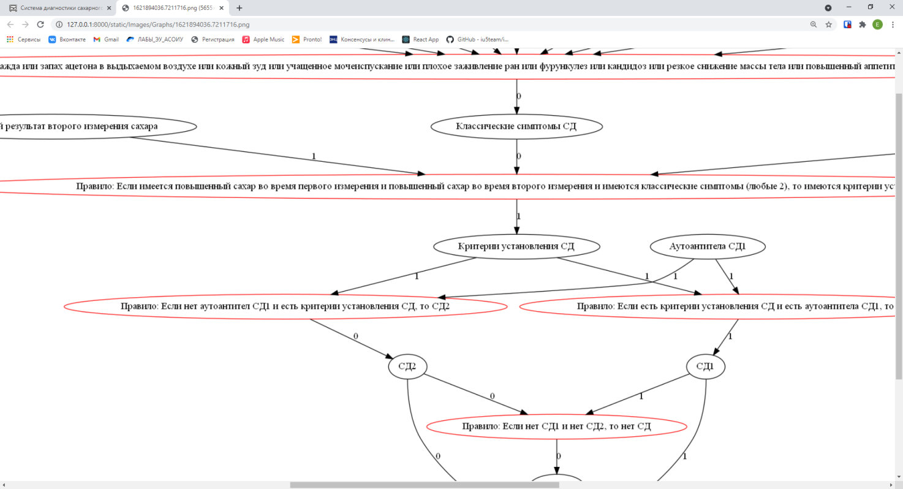

Рисунок 21 - Фрагмент графа решения

# ЗАКЛЮЧЕНИЕ

При разработке данной системы были получены следующие результаты:

* исследована предметная область диагностики сахарного диабета;
* выбрана модель искусственного интеллекта наиболее подходящая для системы диагностики сахарного диабета;
* разработана математическая модель области диагностики сахарного диабета в формализме миварных сетей;
* произведена отладка миварной модели;
* разработан пользовательский интерфейс;
* подготовлены графические материалы;
* подготовлена документация;

# СПИСОК ИСПОЛЬЗОВАННЫХ ИСТОЧНИКОВ

1. Swapna G. Diabets detection using deep learning algorithms / Swapna G., Vinayakumar R., Soman K.P. // ICT Express. – 2018. – №4. Pages 243-246.
2. *Hang Lai, Huaxiong Huang, Karim Keshavjee, Aziz Guergachi, Xin Gao* Predictive models for diabetes mellitus using machine learning techniques Lai et al. BMC Endocrine Disorders (2019) 19:101
3. Варламов О.О. Основы миварного подхода к созданию логического искусственного интеллекта: учеб. пособ. — М.: МАДИ, 2013. — 80 с.
4. Варламов О.О. Прикладная математика: гносеологические основы миварных технологий создания систем искусственного интеллекта: учеб. пособ. — М.: МАДИ, 2013. — 84 с.
5. Варламов О.О. Эволюционные базы данных и знаний для адаптивного синтеза интеллектуальных систем. Миварное информационное пространство. — М.: Радио и связь, 2002. — 288 с.
6. Варламов О.О. Основы миварного подхода к созданию логического искусственного интеллекта: учеб. пособ. — М.: МАДИ, 2013. — 80 с.
7. Варламов О.О., Чибирова М.О., Хадиев А.М., Антонов П.Д., Сергушин Г.С., Протопопова Д.А., Жданович Е.А., Збавитель П.Ю., Сараев Д.В., Шошев И.А., Петерсон А.О. Практикум по миварному моделированию и созданию экспертных систем (на примере программного комплекса «Конструктор экспертных систем МИВАР 1.1» (КЭСМИ 1.1). учеб. пособ. / под ред. О.О. Варламова. — М.: НИИ МИВАР, 2015. — 246 с.
8. Варламов О.О. Миварные технологии: переход от продукций к двудольным миварным сетям и практическая реализация автоматического конструктора алгоритмов, управляемого потоком входных данных и обрабатывающего более трех миллионов продукционных правил // Искусственный интеллект. 2012. № 4. С. 11–33
9. Варламов О.О. О создании миварных экспертных систем на основе «многомерной открытой гносеологической активной сети» MOGAN. Обзор практических примеров-2020.
10. Варламов О.О. Переход от продукций к двудольным миварным сетям и практическая реализация автоматического конструктора алгоритмов, управляемого потоком входных данных и обрабатывающего более трех миллионов правил.
11. Клинические рекомендации Сахарный диабет 1 типа у взрослых; Общественная организация «Российская ассоциация эндокринологов». – 2019. – 167 с.
12. Клинические рекомендации Сахарный диабет 2 типа у детей; Общественная организация «Российская ассоциация эндокринологов». – 2020. – 56с.
13. Клинические рекомендации Сахарный диабет 2 типа у взрослых; Общественная организация «Российская ассоциация эндокринологов». – 2019. – 228 с.
14. Федеральные клинические рекомендации по диагностике и лечению сахарного диабета 1 типа у детей и подростков; Российское общество детских эндокринологов. –2013. –36 с.
15. К.С. Мышенков. Инструментальные средства информационных систем: Учебное пособие. – М.: МГТУ «Станкин», 2015. – 162 с.

# ПРИЛОЖЕНИЕ А

ГРАФИЧЕСКИЕ МАТЕРИАЛЫ

* 1. Система диагностики сахарного диабета на основе сложных сетей. Цели и задачи
  2. Выбор модели искусственного интеллекта
  3. Миварная модель области диагностики сахарного диабета
  4. Архитектура системы диагностики сахарного диабета на основе сложных сетей
  5. Функциональная модель системы диагностики сахарного диабета на основе сложных сетей (IDEF0)
  6. Пользовательский интерфейс

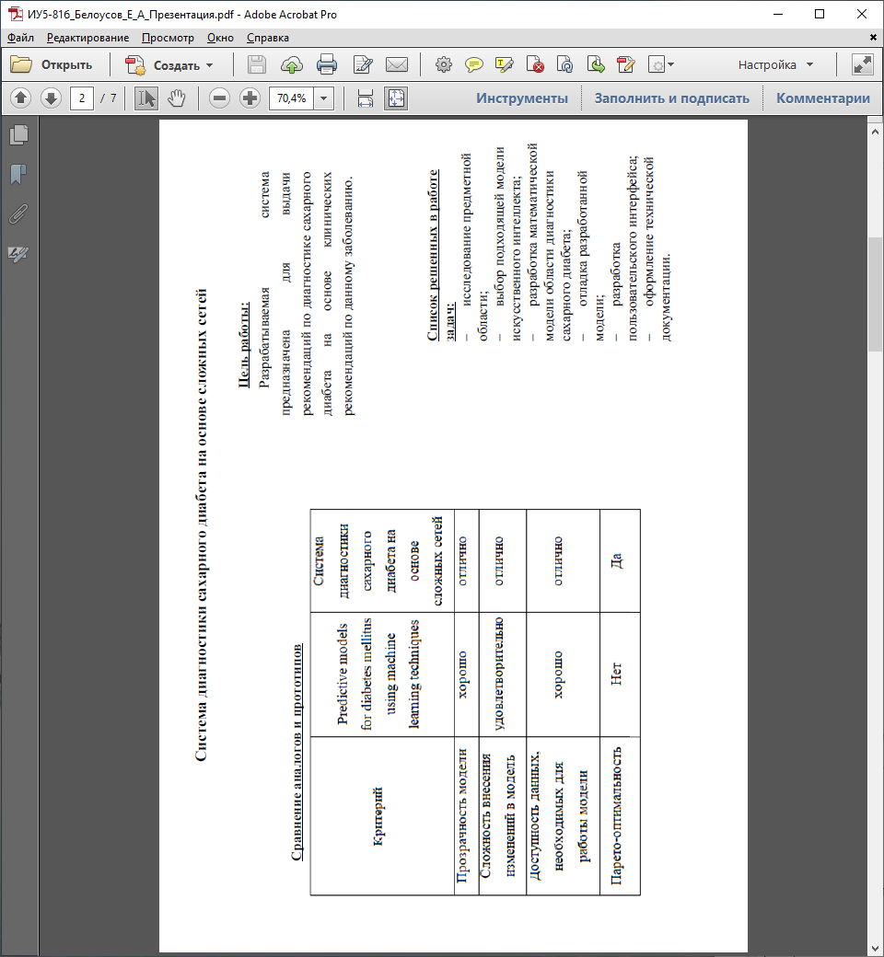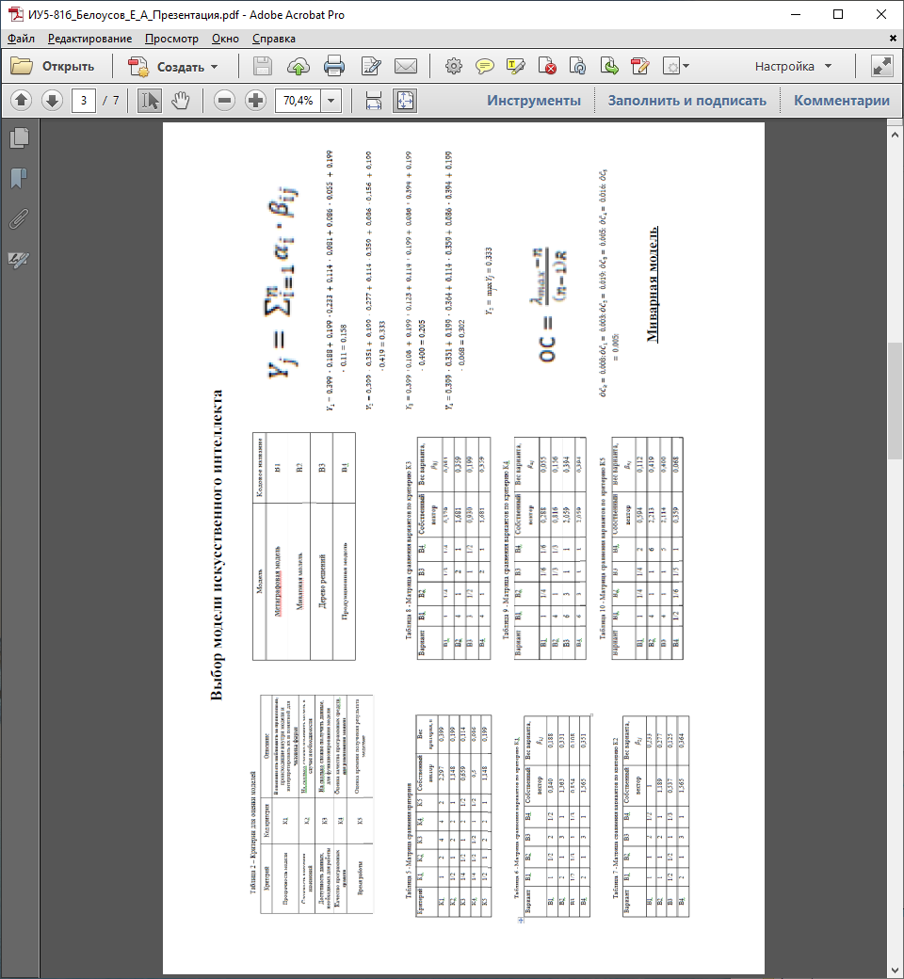

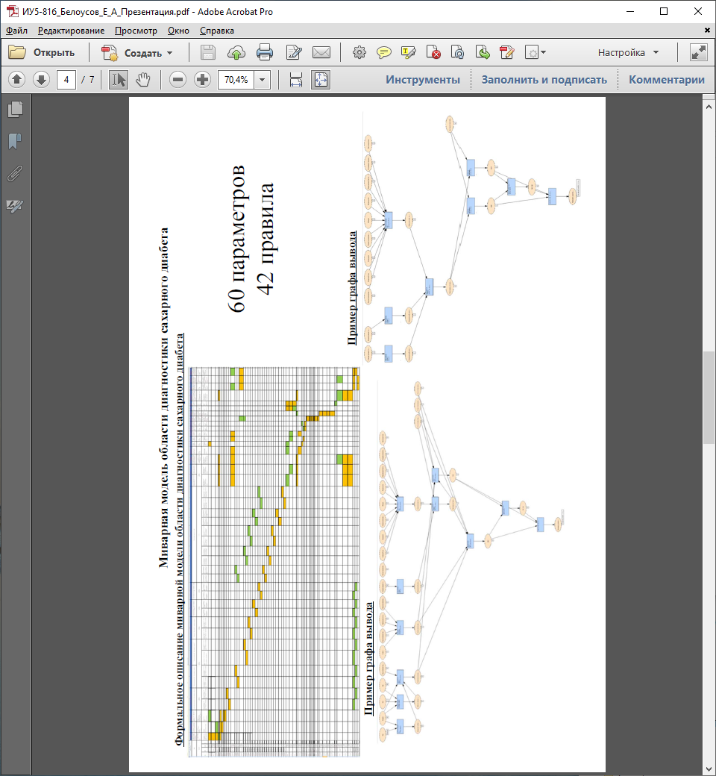

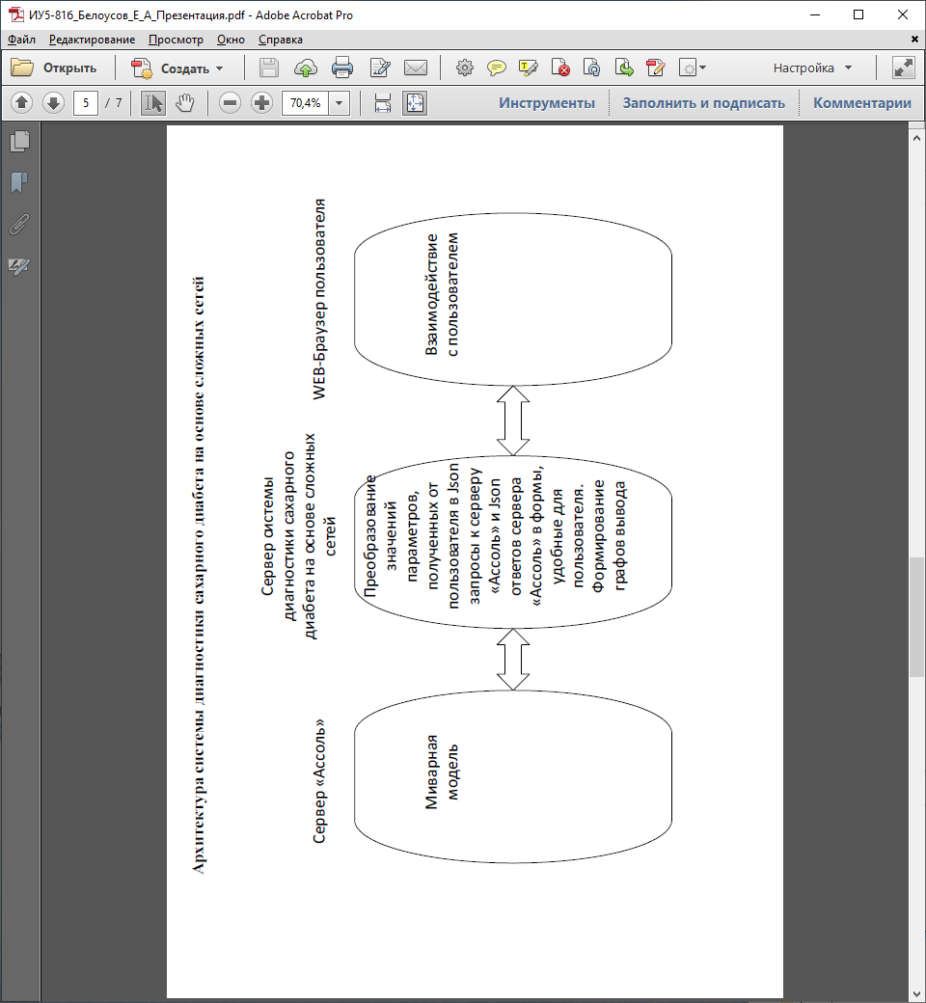

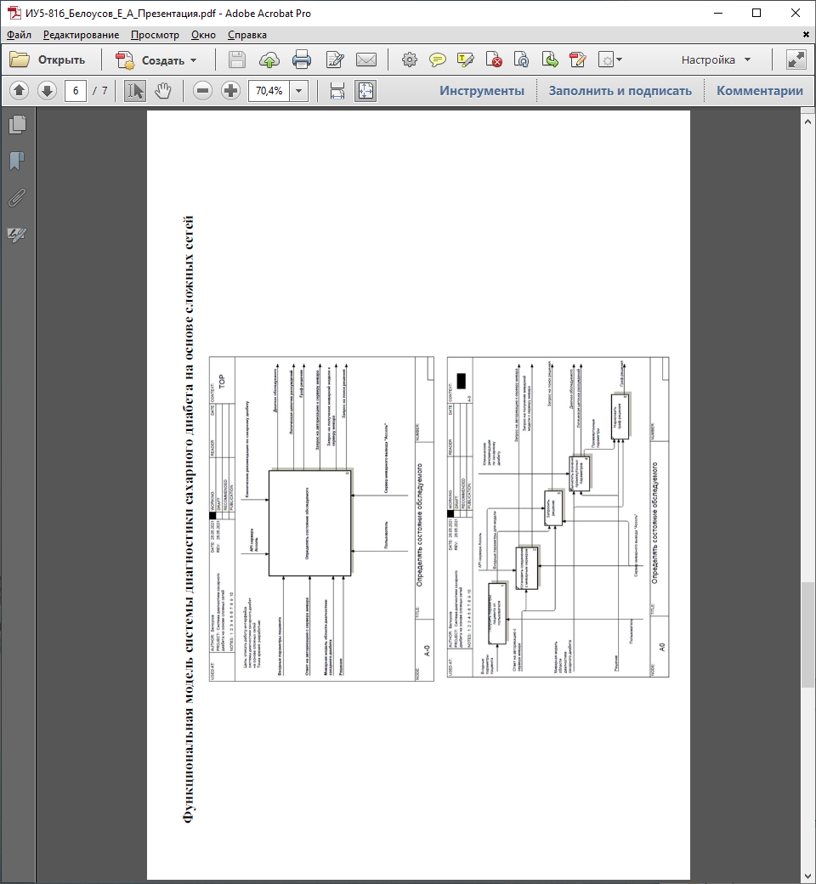

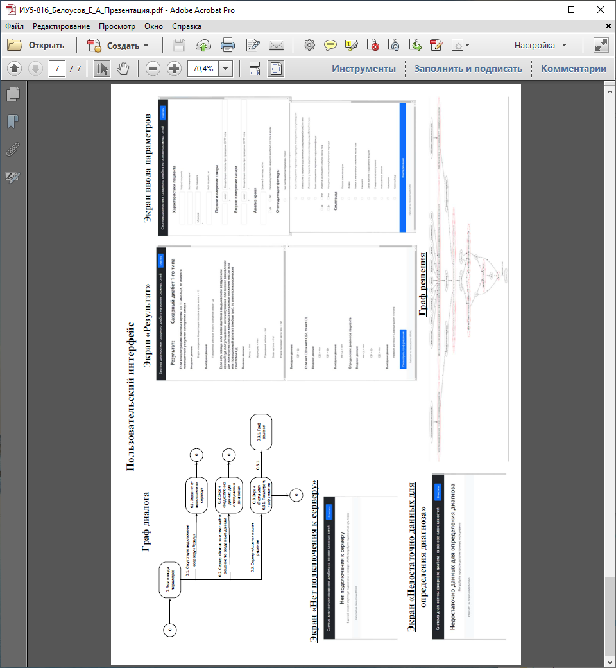

# ПРИЛОЖЕНИЕ В

ТЕХНИЧЕСКОЕ ЗАДАНИЕ

**Министерство образования и науки Российской Федерации**

**Федеральное государственное бюджетное образовательное учреждение**

**высшего профессионального образования**

**«Московский государственный технический университет имени Н.Э. Баумана»**

**(МГТУ им. Н.Э.Баумана)**

Утверждаю

\_\_\_\_\_\_\_\_\_\_\_\_\_\_\_\_\_

«\_\_\_»\_\_\_\_\_\_\_\_\_\_2021 г.

**«Система диагностики сахарного диабета на основе сложных сетей»**

техническое задание

(вид документа)

писчая бумага

(вид носителя)

6

(количество листов)

Исполнитель:

студент группы ИУ5-81

Белоусов Е.А.

\_\_\_\_\_\_\_\_\_\_\_\_\_\_\_\_\_\_\_\_

«\_\_\_» \_\_\_\_\_\_\_\_\_\_2021 г.

Москва, 2021 г.

**СОДЕРЖАНИЕ**

[1 Наименование 3](#_Toc66666716)

[2 Основание для разработки 3](#_Toc66666717)

[3 Исполнитель 3](#_Toc66666718)

[4 Назначение и цель разработки 3](#_Toc66666719)

[5 Содержание работы 3](#_Toc66666720)

[5.1 Задачи, подлежащие решению 3](#_Toc66666721)

[5.2 Требования к функциональности программного изделия 4](#_Toc66666722)

[5.3 Требования к выходным данным 4](#_Toc66666723)

[5.4 Требования к составу и характеристикам программных средств пользовательского устройства: 4](#_Toc66666724)

[5.5 Требования к составу и характеристикам технических средств 4](#_Toc66666725)

[5.6 Требования к временным характеристикам программного изделия: 5](#_Toc66666726)

[6 Этапы разработки 5](#_Toc66666727)

[7 Техническая документация, предъявляемая по окончании работы 5](#_Toc66666728)

[8 Порядок приёмки работы 6](#_Toc66666729)

[9 Дополнительные условия 6](#_Toc66666730)

**1 Наименование**

Система диагностики сахарного диабета на основе сложных сетей.

**2 Основание для разработки**

Основанием для разработки является задание на ВКР, подписанное руководителем ВКР и утвержденное заведующим кафедрой ИУ5 МГТУ им. Н.Э. Баумана.

**3 Исполнитель**

Студент МГТУ им. Н.Э. Баумана группы ИУ5-81 Белоусов Евгений Александрович.

**4 Назначение и цель разработки**

Разрабатываемая система предназначена для выдачи рекомендаций по диагностике сахарного диабета на основе клинических рекомендаций по данному заболеванию.

1. **Содержание работы**

**5.1 Задачи, подлежащие решению**

* исследование предметной области;
* выбор подходящей модели искусственного интеллекта;
* разработка математической модели области диагностики сахарного диабета;
* отладка разработанной модели;
* разработка пользовательского интерфейса;
* оформление технической документации.

**5.2 Требования к функциональности программного изделия**

Программное изделие должно удовлетворять следующим требованиям:

Для пользователя системы должны быть обеспечены следующие возможности:

* + 1. Определение состояния обследуемого (сахарный диабет 1-го типа, сахарный диабет 2-го типа, сахарного диабета нет)
    2. Вывод цепочки рассуждений, приведшей к результату
    3. В случае недостаточного количества входных данных, сообщать о невозможности установления состояния обследуемого.

**5.3 Требования к выходным данным**

* + 1. Отображение результата в письменном виде.
  1. **Требования к составу и характеристикам программных средств пользовательского устройства:**
     1. ОС: Microsoft Windows 10
     2. Наличие на компьютере КЭСМИ «Наука» 2.1

**5.5 Требования к составу и характеристикам технических средств**

* + - Процессор 2GHz или более мощный;
    - Размер оперативной памяти не менее 4GB;
    - Свободное место на жестком диске не менее 60MB;

**5.6 Требования к временным характеристикам программного изделия:**

* + - Время поиска решения: до 10 минут.

**6 Этапы разработки**

|  |  |  |
| --- | --- | --- |
| № п/п | Наименование этапа и содержание работ | Сроки исполнения |
| 1 | Разработка и утверждение ТЗ | Март 2021г. |
| 2 | Исследование предметной области | Апрель 2021г. |
| 3 | Выбор модели | Апрель 2021г. |
| 4 | Разработка математической модели области диагностики сахарного диабета | Апрель 2021г. |
| 5 | Отладка модели | Апрель – Май 2021г. |
| 6 | Разработка пользовательского интерфейса | Май 2021г. |
| 7 | Оформление документации | Май – Июнь 2021г. |
| 8 | Защита работы | Июнь 2021г. |

**7 Техническая документация, предъявляемая по окончании работы**

По окончании работы должны быть предъявлены следующие документы:

* + Техническое задание;
  + Расчетно-пояснительная записка;
  + Программа и методика испытаний;
  + Графические материалы по продукту.

**8 Порядок приёмки работы**

Прием и контроль системы осуществляется в соответствии с документом «Программа и методика испытания».

**9 Дополнительные условия**

Данное техническое задание может уточняться в установленном порядке.

# ПРИЛОЖЕНИЕ С

ПРОГРАММА И МЕТОДИКА ИСПЫТАНИЙ

**Московский государственный технический университет**

**имени Н. Э. Баумана**

Кафедра «Системы обработки информации и управления»

Утверждаю

\_\_\_\_\_\_\_\_\_\_\_\_\_\_\_\_\_

«\_\_\_»\_\_\_\_\_\_\_\_\_\_2021 г.

**Выпускная квалификационная работа бакалавра**

**“Система диагностики сахарного диабета на основе сложных сетей”**

Программа и методика испытаний

(вид документа)

Листы А4

(вид носителя)

8

(количество листов)

|  |  |
| --- | --- |
| Исполнитель: | студент группы ИУ5-81 |
| Белоусов Е.А.  \_\_\_\_\_\_\_\_\_\_\_\_\_\_\_\_\_ | |
| "\_\_\_\_\_"\_\_\_\_\_\_\_\_\_\_\_\_\_\_\_ 2021 г. | |

Москва - 2021г.

1. **Объект испытаний.**

Объектом испытаний является математическая модель области диагностики сахарного диабета и ее пользовательский интерфейс.

2. **Цель испытаний.**

Испытания проводятся с целью проверки соответствия системы требованиям к функциональным характеристикам, описанным в п. 5.2 Технического задания

**3. Состав предъявляемой документации.**

На испытания программного продукта предъявляются следующие документы:

* Техническое задание
* Программа и методика испытаний

**4. Технические требования.**

**4.1. Требования к аппаратному обеспечению**

* Процессор 2 GHz или более мощный;
* Размер оперативной памяти не менее 4 GB;
* Свободное место на жестком диске не менее 60 MB;

**4.2. Требования к программному обеспечению**

* + - ОС: Microsoft Windows 10;
    - Наличие на компьютере КЭСМИ «Наука» 2.1;

**4.3. Требования к аппаратному обеспечению сервера**

* Процессор 2 GHz или более мощный;
* Размер оперативной памяти не менее 4 GB;
* Свободное место на жестком диске не менее 8 GB;
* Подключение к интернету;
* VPN доступ к серверу MIVAR <https://razumator.dev-assol.ml/>

**4.4. Требования к программному обеспечению сервера**

* Наличие Python 3.9.2;
* Наличие установленной программной библиотеки Django 3.2;
* Наличие установленной программной библиотеки requests 2.25.1;
* Наличие установленной программной библиотеки json 2.0.9;
* Наличие установленной программной библиотеки graphviz 0.16;

**4.5. Требования к аппаратному обеспечению клиента**

* Подключение к интернету;

**4.6. Требования к программному обеспечению клиента**

* + - Наличие браузера Google Chrome;

**5. Методы испытаний**

Испытания системы будут проводиться в следующем порядке:

1. Взаимодействие с интерфейсом модели.

2. Просмотр результатов работы модели.

Приемочные испытания включают проверку:

1.Полноты и качества реализации функций, указанных в ТЗ

Последовательность проведения испытаний

| **№ п.п.** | **№ пункта ТЗ** | **Действие** | **Ожидаемый результат** |
| --- | --- | --- | --- |
| 1 | 5.2.1  Определение состояния обследуемого  5.2.2  Вывод цепочки рассуждений, приведшей к результату  5.6  Время поиска решения: до 10 минут | Ввод следующих данных:  Возраст пациента: 22;  Вес пациента, кг: 80;  Пол пациента: мужской;  Рост пациента, м: 1,7;  Первое измерение сахара: Концентрация глюкозы в плазме крови натощак 14 ммоль/л;  Отягощающие факторы:   * Был ли пациентом перенесен стресс; * Имеются ли у пациента родственники с сахарным диабетом 1-го типа; * Была ли пациентом перенесена вирусная инфекция;   Симптомы:   * Жажда; * Учащенное; мочеиспускание; * Повышенный аппетит;   Нажатие кнопки «Найти решение». | Система определяет наличие диабета 1-го типа у обследуемого.  Выводится цепочка рассуждений системы.  Время поиска решения меньше 10 минут. |
| 2 | 5.2.1  Определение состояния обследуемого  5.2.2  Вывод цепочки рассуждений, приведшей к результату  5.6  Время поиска решения: до 10 минут | Ввод следующих данных:  Возраст пациента: 50;  Вес пациента, кг: 100;  Пол пациента: Мужской;  Рост пациента: 1,8;  Первое измерение сахара: Концентрация глюкозы в плазме крови натощак: 15 ммоль/л;  Второе измерение сахара: Концентрация глюкозы при проведении ОГТТ теста: 13 ммоль/л;  Наличие аутоантител сахарного диабета 1-го типа в крови: нет;  Симптомы:   * Учащенное мочеиспускание;   Нажатие кнопки «Найти решение». | Результат: Сахарный диабет 2-го типа  Выводится цепочка рассуждений системы.  Время поиска решения меньше 10 минут. |
| 3 | 5.2.1  Определение состояния обследуемого  5.2.2  Вывод цепочки рассуждений, приведшей к результату  5.6  Время поиска решения: до 10 минут | Ввод следующих данных:  Возраст пациента: 60;  Вес пациента, кг: 50;  Пол пациента: Женский;  Рост пациента: 1,6;  Первое измерение сахара: Концентрация глюкозы в крови: 4,5 ммоль/л;  Отягощающие факторы:   * Был ли пациентом перенесен стресс;   Симптомы:   * Плохое заживление ран;   Нажатие кнопки «Найти решение». | Система определяет отсутствие сахарного диабета у обследуемого.  Выводится цепочка рассуждений системы.  Время поиска решения меньше 10 минут. |
| 4 | 5.2.3  В случае недостаточного количества входных данных, сообщать о невозможности установления состояния обследуемого  5.6  Время поиска решения: до 10 минут | Ввод следующих данных:  Вес пациента, кг: 50  Пол пациента: Женский; | Недостаточно данных для определения диагноза. |

**6. Результат испытаний**

Основой испытаний является демонстрация работы основных функций модели.

Испытание считается пройденным успешно, если в процессе демонстрации все действия прошли успешно и результат соответствовал ожидаемому с учетом используемых данных.